ESCUELA SUPERIOR POLITÉCNICA DEL LITORAL

Facultad de Ingeniería en Electricidad y Computación

“ANÁLISIS DE COMPETENCIAS Y HABILIDADES PARA QUE UN USUARIO UTILICE HERRAMIENTAS DE INTELIGENCIA DE NEGOCIOS EN LAS PYMES DEL ECUADOR”

TESIS DE GRADO
Previa a la obtención del Título de:
MASTER EN SISTEMAS DE INFORMACIÓN GERENCIAL

Presentado por:
KARINA RAQUEL MARCHÁN RUMBEA
Guayaquil - Ecuador
2009

AGRADECIMIENTO

Al Ing. Carlos Álvarez Sánchez

Director de la Compañía DATASOFT S.A, por su valioso apoyo y colaboración para la realización de esta Tesis.

DEDICATORIA

Dedico esta tesis a todos los pequeños y medianos empresarios de las Pymes de nuestro país que se iniciaron en el mundo empresarial, marcando un camino para los que vienen, demostrando que lo único que se necesita es su talento, esfuerzo y el deseo de aprender, para llevar adelante sus sueños.
A mi familia que gracias a su ayuda incondicional hicieron posible la culminación satisfactoria de este trabajo.

Lsi. Karina Marchán Rumbea

TRIBUNAL DE GRADUACIÓN

______________________
Ing. Lenin Freire
Director de Tesis

_________________________ __________________________
Ing. Fabricio Echeverría Ing. Jorge Luis Fuentes
Vocal Principal Vocal Principal

DECLARACIÓN EXPRESA

"La responsabilidad del contenido de esta Tesis de Grado, me corresponde exclusivamente; y el patrimonio intelectual de la misma a la Escuela Superior Politécnica del Litoral".

(Art. 12 del Reglamento de Graduación de la ESPOL).-

________________________________
Lsi. Karina Marchán Rumbea

RESUMEN

La cobertura de esta tesis es proporcionar al usuario los conocimientos necesarios sobre la capacidad administrativa, desarrollar y potenciar este capital intelectual es el único camino seguro para hacer competitiva a una organización.

La presente tesis tiene como objetivo, analizar cuáles son las competencias y habilidades que debe poseer un usuario que desea utilizar herramientas de inteligencia de negocios, además determinar en qué nivel se encuentra la administración de su empresa, identificando los pasos a seguir para llegar al siguiente nivel.
Convertir esta tesis en un manual de consulta, transmitiendo al lector lo valioso que representa la información generada por los flujos de procesos integrados desde una solución ERP; al mismo tiempo entender conceptualmente como el uso de las herramientas de inteligencia de negocios pueden incrementar de forma sustancial la eficiencia en los negocios de las PYMES.

En el capítulo 1, se describe la historia y características de las Pymes ecuatorianas, como también la naturaleza de sus empresarios; el origen de las herramientas inteligentes y su situación actual en las Pymes del Ecuador.

El capítulo 2, se refiere a la identificación y análisis de los niveles de la Capacidad Administrativa.

El capítulo 3, se establecen evaluaciones para determinar las competencias y habilidades en el uso de herramientas inteligentes a los usuarios de las Pymes.

Por último el capítulo 4, se detallan ciertos conceptos básicos pero significativos para el empresario Pyme. También se describe la importancia de implantar un ERP en las organizaciones y el uso de varias herramientas de inteligencia de negocios.

ÍNDICE GENERAL

CAPÍTULO 1 1
HISTORIA DE LAS PYMES Y NATURALEZA DE SUS EMPRESARIOS EN EL ECUADOR 1
1.1 HISTORIA DE LAS PYMES EN EL ECUADOR. 1
1.1.1 Características y Aporte de las Pymes 2
1.2 NATURALEZA DE LOS EMPRESARIOS DE LAS PYMES. 10
1.2.1 Los errores más comunes en los empresarios de las Pymes. 10
1.3 ORIGEN DE LAS HERRAMIENTAS DE INTELIGENCIA DE NEGOCIOS. 13
1.3.1 Situación Actual de las Pymes en el Ecuador. 17
CAPÍTULO 2 19
BALANCE DE LA CAPACIDAD EN EL NIVEL ADMINISTRATIVO DE LAS PYMES 19
2.1 IDENTIFICACIÓN DE LOS NIVELES DE LA CAPACIDAD ADMINISTRATIVA. 19
2.2 DIAGRAMA DE LOS NIVELES ADMINISTRATIVOS. 21
2.3 ANÁLISIS DE CADA NIVEL DE LA CAPACIDAD ADMINISTRATIVA. 24
2.3.1 Nivel de Movimientos Transaccionales. 25
2.3.2 Nivel de Estados Financieros. 27
2.3.3 Nivel de Auditoria, Control y Monitoreo. 31
2.3.4 Nivel de Planificación y Ejecución de la Estrategia. 32
2.3.5 Nivel de Medición de la Gestión. 34
2.4 ESTADO DE LA CAPACIDAD ADMINISTRATIVA EN LAS PYMES. 41
2.5 BALANCE DE LAS DIFERENCIAS ADMINISTRATIVAS ENTRE UN NIVEL A OTRO. 43
2.6 ACCIONES PARA ACORTAR LAS DIFERENCIAS. 43
CAPÍTULO 3 44
DIAGNÓSTICO DE LAS COMPETENCIAS Y HABILIDADES DE LOS USUARIOS ACTUALES 44
3.1 EVALUACIONES PARA DETERMINAR LAS COMPETENCIAS Y HABILIDADES EN EL USO DE HERRAMIENTAS INTELIGENTES EN LOS USUARIOS DE LAS PYMES. 44
3.2 DEFINICIÓN DEL ESTADO ACTUAL COMO RESULTADO DE LAS EVALUACIONES. 48
3.3 DIAGNÓSTICO DE LOS OBSTÁCULOS DE LA INTELIGENCIA DE NEGOCIOS. 50
3.4 ACCIONES PARA SALVAR LOS OBSTÁCULOS. 57
CAPÍTULO 4 61
PROPUESTA PARA LA PREPARACIÓN DE LOS USUARIOS EN COMPETENCIAS Y HABILIDADES, PARA LA IMPLANTACIÓN DE UN ERP 61
4.1 CONCEPTOS FUNDAMENTALES 61
4.1.1 Organizaciones y Sistemas de Información 62
4.1.2 Concepto de Organización 63
4.1.3 Tipos Principales de Sistemas 65
4.1.4 El Modelo de la Cadena de Valor 66
4.2 SISTEMAS INTEGRADOS DE INFORMACIÓN 68
4.2.1 El Valor de la Implantación de un ERP 71
4.2.2 Implantación de un Sistema ERP 73
4.2.3 Funcionalidad del ERP 79
4.2.4 Implementación 81
4.2.5 Costo – Beneficio 85
4.3 LA IMPLEMENTACIÓN DE UN SISTEMA DE INTELIGENCIA EMPRESARIAL 87
4.3.1 Granularidad de la Información 87
4.3.2 La Minería de Datos 89
4.3.3 Análisis Multidimensional de la Información 96
CONCLUSIONES 102
RECOMENDACIONES 104
BIBLIOGRAFÍA 106

ÍNDICE DE FIGURAS

Figura 1.1 Gráfico participación provincial de las Pymes a Nivel Nacional 5
Figura 1.2 Ciclo de vida de las aplicaciones de soporte a la decisión 14
Figura 2.1 Cuadro de los Niveles de la Capacidad Administrativa 21
Figura 2.2 Modelo de Nivel Jerárquico en la Empresa 24
Figura 2.1.1 Flujo Transaccional del Proceso de Compra 26
Figura 2.1.2 Flujo Transaccional – Contable del Proceso de Compra 28
Figura 2.1.3 Flujo Contable dentro de la Organización 30
Figura 2.1.4 Cruce de Información Transaccional - Contable 31
Figura 2.1.5 Modelo Integral con herramientas Inteligentes 37
Figura 3.1 Gráfico Participación de las empresas en la encuesta 46
Figura 3.2 Gráfico Sectores representados en la encuesta 46
Figura 3.3 Gráfico Funciones laborales de los encuestados 47
Figura 3.4 Gráfico Áreas funcionales de los encuestados 48
Figura 3.5 Gráfico Nivel de calidad e integración de los datos 52
Figura 3.6 Gráfico Nivel de acceso a los datos y de uso compartido de la información 53
Figura 3.7 Gráfico Infraestructura tecnológica para soportar la inteligencia de negocios 55
Figura 3.8 Gráfico Madurez de la Información 58
Figura 4.1 Relación entre las Organizaciones y la Tecnología 62
Figura 4.2 Definición microeconómica de las organizaciones 63
Figura 4.3 Definición conductual de las organizaciones 64
Figura 4.4 Tipos Principales de Sistemas 65
Figura 4.5 Evolución de los Sistemas de Planificación. 70
Figura 4.6 Sistemas creados para integrar procesos de negocios a través de toda la cadena de abastecimiento, desde el proveedor hasta el cliente, dentro de una red virtual de comunicación de información. 71
Figura 4.7 Integración de funciones de un ERP 79
Figura 4.8 Jerarquía de los Niveles del Inventario 88
Figura 4.9 Filtros del Inventario 89
Figura 4.10 Creación del modelo de minería de datos 92
Figura 4.12 Gráfico de Resultados Acumulados 101

ÍNDICE DE TABLAS

Tabla 1.1 Categorías y Características de las PYMES 4
Tabla 1.2 Ubicación geográfica de las PYMES 4
Tabla 1.3 Diferencias de las PYMES con la Gran Industria 6
Tabla 1.4 Evolución de las Herramientas de Inteligencia de Negocios. 16
Tabla 2.1 Ubicación de la Capacidad Administrativa de las Pymes 42

INTRODUCCIÓN

En Latinoamérica la mayoría de las Pymes, son de origen doméstico, y su debilidad más grande está en la poca aplicación del manejo de información integrada, desarrollo organizacional, estandarización en los procedimientos de los flujos administrativos de la empresa, peor aún, tener la habilidad para manejar los niveles de planificación, presupuestación, indicadores de gestión con herramientas de inteligencia de negocios.

De acuerdo a la experiencia que tengo en implementar más de 600 Pymes en el Ecuador, encuentro un factor común en todas ellas que es la falta de capacidad administrativa, salvo pocas excepciones de administradores jóvenes que traen consigo una preparación previa obtenida en alguna universidad del país.
Luigi Valdés Buratti, especialista en el ámbito estratégico empresarial, indica.

Los recursos económicos básicos, tierra, trabajo y capital, han sido substituidos por el conocimiento. La nueva forma de generar riqueza está representada por la oportunidad, la creatividad, el valor agregado, la tecnología, la información, la capacidad de respuesta, la productividad, la innovación y cooperación, todas ellas aplicaciones del conocimiento (Buratti, 2002).

Partiendo de que “el poder radica en el conocimiento” (Buratti, 2002), la cobertura de esta tesis es proporcionar al usuario los conocimientos necesarios sobre la capacidad administrativa. Desarrollar y potenciar este capital intelectual es el único camino seguro para hacer competitiva a una organización.

La misión de esta tesis está encaminada a entregar un manual con procedimientos conceptuales, de entendimiento lógico y de fácil uso, para que el usuario reciba la capacitación necesaria que le permita diagnosticar, evaluar, cuantificarse e impulsarse hacia la implementación de un ERP en su empresa y lo lleve a dominar el manejo de las herramientas de Inteligencia de Negocios.

La visión de la autora de esta tesis es que se convierta en un manual de uso diario de todos los empresarios y participantes de la administración en las empresas Pymes de Latinoamérica.

Tomando como inicio la base del nivel de conocimientos de nuestros empresarios especialmente en las Pymes, vamos a plantear una alternativa de trasmisión del conocimiento de manera muy sencilla.
Desde la comprensión conceptual de todo el proceso operativo, soportado en forma documental, continuando con la información de los módulos transaccionales, replicando su respectivo soporte contable que se ve reflejado en una mayorización y en la presentación de los estados financieros, terminando en la granulidad de la minería de datos para verse presentados en informes inteligentes que servirán para el análisis, control, planificación, proyección y modelamiento de escenarios, comprometidos con la medición de los indicadores de gestión, lo cual se verá mostrado en el desarrollo de los capítulos, con aplicaciones puntuales, que permiten transmitir una estructura procesal de lo que se debe aprender.

CAPÍTULO 1

HISTORIA DE LAS PYMES Y NATURALEZA DE SUS EMPRESARIOS EN EL ECUADOR

1.1 HISTORIA DE LAS PYMES EN EL ECUADOR.

La mayoría de las empresas Pymes en nuestro país, piensan que la solución para poner en marcha un proceso de eficiencia, es la automatización por sí sola, pero si no está acompañada del “Como Hacerlo”, no funciona.

El presidente del Instituto de Empresas Familiares del Ecuador (IEFE), Camilo Ontaneda, afirma que las empresas familiares, abarca el 80% de las empresas del país. El origen de una empresa familiar se da porque el abuelo o el hijo, dominaba un buen oficio, o tenían conocimiento de la confección de algún producto, o la habilidad para comercializar algo, esto daba el nacimiento de un nuevo negocio, con el cuidado y dedicación de la familia este negocio prosperaba y quedaba de herencia a los nietos y a las nuevas generaciones que vengan, de acuerdo a esa época las exigencias de administración se limitaba a una buena atención y a tener un buen producto para tener éxito, de ahí que muchas empresas que antes fueron exitosas se quedaron en el camino, y muy pocas pudieron adaptarse o mantenerse, y un número limitado puede crecer para convertirse en una gran empresa .

En mi opinión todas las empresas Pymes sobre todo las familiares enfrentan dos desafíos permanentes que pueden llegar a constituir fuertes amenazas a su sobrevivencia. Ellos son el aprendizaje y la práctica de nuevas formas de administración, así como la reinvención constante del negocio, debido a factores internos y externos que intervienen en el mercado, y que para transformase de una empresa doméstica, a una gran empresa, es necesario realizar cambios fundamentales en la forma de cómo se administra, entrar en un proceso de integración y automatización de la información, estandarización de los flujos de procesos, para volverse cien por ciento eficientes.

1.1.1 Características y Aporte de las Pymes

El informe de la cámara de la pequeña industria de pichincha (CAPEIPI, 2006), declara que en nuestro país, de acuerdo a su tamaño, las empresas tienen las siguientes categorías:

- Microempresas: emplean hasta 10 trabajadores, y su capital fijo (descontado edificios y terrenos) puede ir hasta 20 mil dólares.

- Talleres artesanales: se caracterizan por tener una labor manual, con no más de 20 operarios y un capital fijo de 27 mil dólares.

- Pequeña Industria (PYMIS): puede tener hasta 50 obreros.

- Mediana Industria (PYMIS): alberga de 50 a 99 obreros, y el capital fijo no debe sobrepasar de 120 mil dólares.

- Grandes Empresas: son aquellas que tienen más de 100 trabajadores y 120 mil dólares en activos fijos.

Características

- El número de empresas PYMES y su participación en la generación de empleo, se resume en la siguiente tabla 1.1:

Sector | Número de Empresas | Promedio  Empleados  por Empresa | Total  Trabajadores
PYMES | 15.000 | 22 | 330.000
Artesanías | 200.000 | 3 | 600.000
Microempresas | 252.000 | 3 | 756.000
TOTAL | 467.000 |  | 1’686.000
Tabla 1.1 Categorías y Características de las PYMES
Fuente: (CAPEIPI, 2006)

- Ubicación geográfica: se da una gran concentración en las ciudades de mayor desarrollo; en Quito y en Guayaquil se asientan el 77% de los establecimientos; en Azuay, Manabí y Tungurahua el 15%; y el 8% corresponde a 17 provincias.

Provincia | % Participación
Guayas | 37.1%
Pichincha | 25.4%
Azuay | 7.0%
Tungurahua | 5.0%
Manabí | 4.3%
Otras Provincias | 21.2%
TOTAL | 100 %
Tabla 1.2 Ubicación geográfica de las PYMES
Fuente: (CAPEIPI, 2006)

La tabla 1.2 y la figura 1.1 muestran la distribución geográfica de las PYMES y su participación del total nacional. De acuerdo con la distribución geográfica y siguiendo el patrón de incremento regional del país la producción de la Pequeñas y Medianas Empresas, se concentra en Quito y Guayaquil. Las demás ciudades tienen una participación mínima.
Figura 1.1 Gráfico participación provincial de las Pymes a Nivel Nacional
Fuente: (CAPEIPI, 2006)

El informe de la Cámara de la Pequeña Industria de Pichincha (CAPEIPI, 2001), describe los principales hechos y evolución de las Pymes, en las que están inmersas las pequeñas industrias, fueron:

- En 1972 se dicta la Ley de Fomento Industrial y sus resultados son:
- Entre 1965 y 1981, el producto se multiplica en 3.5 veces, con una tasa del 8.7% anual.
- En 1975, la industria representa el 16% del PIB.
- Para 1981 sube al 19%.

- Evolución del sector industrial:
- Período 1982-1990: crece a un promedio anual de 0.13%. Participación en PIB 15.5%:
- Período 1990-1998: crece a un promedio anual de 2.9%; la participación en PIB no varía.
- Su participación en las exportaciones: 1990 representa el 14%, y en 1998 el 24%, en el año 2.000 el 25%.

- Las principales diferencias de las Pymes con la gran industria son:

 | %  DE ESTABLE-CIMIENTOS | %  PERSONAL  OCUPADO | PIB  MILLONES  DOLARES
PYMES | 84.3 | 37.7 | 458.8  24% PIB Manufactura
GRAN INDUSTRIA | 15.7 | 62.3 | 1.371
Tabla 1.3 Diferencias de las PYMES con la Gran Industria
Fuente: (CAPEIPI, 2006)

- La brecha de la productividad del trabajo entre la pequeña y gran industria se amplía. En 1988 el índice es de 0.876 y en 1990 baja al 0.398.

- La competitividad de las PYMES ecuatorianas en el Grupo Andino son: menor respecto a Colombia y Venezuela, y mayor sobre el resto de países.

En el informe de la VII reunión de expertos gubernamentales en estadísticas sobre PYMES de la Comunidad Andina.
Se dio a conocer que nuestro país no cuenta con estadísticas de PYMES, a pesar de existir una importante demanda de esta información y contar con importantes investigaciones sobre la manufactura, el comercio y los servicios.

El único estudio que existe sobre PYME es el Proyecto SALTO: Encuesta Nacional de la Microempresa en Ecuador, (Secretaria General de la Comunidad Andina, 2007).
Los principales resultados del Proyecto SALTO son:

- Existen alrededor de 660 mil PYMES en el sector urbano con un millón veinte mil trabajadores.

- Sus ventas representa el 26% del PIB.

Debilidades

La situación actual de la pequeña industria se resume a continuación:

- Escaso nivel tecnológico
- Baja calidad de la producción, ausencia de normas y altos costos.
- Falta de crédito, con altos costos y difícil acceso.
- Mano de obra sin calificación.
- Producción se orienta más al mercado interno.
- Incipiente penetración de PYMES al mercado internacional.
- Ausencia total de políticas y estrategias para el desarrollo del sector.
- Son insuficientes los mecanismos de apoyo para el financiamiento, capacitación, y uso de tecnología.
- El marco legal para el sector de la pequeña industria es obsoleto.

Potencialidades

La pequeña industria ecuatoriana cuenta con un sin número de potencialidades que son poco conocidas y aprovechadas. Principalmente se refieren a:

- Son factores claves para generar riqueza y empleo.
- Al dinamizar la economía, diluye los problemas y tensiones sociales, y mejora la gobernabilidad.
- Requiere menores costos de inversión.
- Es el factor clave para dinamizar la economía de regiones y provincias deprimidas.
- Es el sector que mayormente utiliza insumos y materias primas nacionales.
- Tiene posibilidades de obtener nichos de exportación para bienes no tradicionales generados en el sector.
- El alto valor agregado de su producción contribuye al reparto más equitativo del ingreso.
- Mantiene alta capacidad para proveer bienes y servicios a la gran industria (subcontratación).
- Es flexible para asociarse y enfrentar exigencias del mercado.

1.2 NATURALEZA DE LOS EMPRESARIOS DE LAS PYMES.

En este párrafo tratare de describir el perfil principal de la mayoría de los empresarios de las Pymes en el Ecuador, ellos centran la mejor atención de su tiempo a la comercialización de sus productos, la recuperación de la cartera, la reposición de sus inventarios y la preocupación de cómo pagar a sus proveedores. No manejan el concepto global de la administración de empresas donde igual valor tienen para un empresario el control de sus activos y pasivos corrientes como el costo promedio de ventas, costos de producción y los gastos operacionales, que van a permitir tener el control de los márgenes de rentabilidad de la empresa, planificación, presupuestacion y ejecución de la estrategia.

1.2.1 Los errores más comunes en los empresarios de las Pymes.

- No miden los gastos, se fijan simplemente en el diferencial que existe entre el precio de venta y el costo de venta de sus productos, están acostumbrados a manejarse viendo la utilidad bruta. Esto muchas veces produce un margen de error entre la utilidad bruta y los márgenes operacionales, a tal punto de llevarlo a la quiebra sin que el empresario pueda identificar a tiempo donde está produciéndose un déficit patrimonial.

- Otra de las coincidencias que existe en la naturaleza de los empresarios de las Pymes, es la fijación de precios. Determinan un porcentaje de utilidad basado en el costo de la mercadería, pero cuando van aplicar un descuento a sus clientes no se dan cuenta que lo están haciendo sobre el precio de venta del producto.
La diferencia entre el porcentaje de utilidad y el porcentaje de descuento otorgado a sus clientes les hace pensar que es la ganancia a recibir pero no se dan cuenta que los dos porcentajes no fueron aplicados sobre la misma base por lo tanto el porcentaje de utilidad es inferior.

- Muchos directivos Pymes ignoran la importancia y los beneficios de la tecnología y las comunicaciones, un componente ineludible de la competitividad en el mundo de los negocios.

“El gerente Pyme en América Latina generalmente es empírico y no tiene el hábito de capacitarse y actualizarse permanentemente, que es una exigencia de la sociedad de la información”, (Camacho, 2008).

Un reciente estudio de la Fundación para el Desarrollo Sostenible en América Latina (FUNDES), presenta cifras desalentadoras: las pymes, sobre todo las más pequeñas, solo invierten el 2 por ciento de sus presupuestos en tecnología.
“Por supuesto, una empresa que no se actualice tecnológicamente, está condenada a un atraso en competitividad y productividad” (Camacho, 2008).

- Los directivos de las Pymes carecen de planificación, presupuestación, falta de ejecución de la estrategia, es más, muchos empleados no tienen ni idea con respecto a cuál es la estrategia de su empresa. Hay un vacío de comunicación entre la misión o visión de la alta dirección y las acciones diarias de los empleados.
Tal como Peter Senge, indica en su libro la Quinta disciplina:

Muchos líderes tienen visiones personales que nunca se traducen en visiones comunes que galvanicen la empresa. Lo que hace falta es una disciplina que traduzca las visiones individuales a una visión compartida común (Senge, 1994).

- Los accionistas o dueño de una empresa PYME, están acostumbrados a mezclar los ingresos de la empresa con sus gastos personales, en varias ocasiones los valores recaudados en efectivo son tomados antes de llegar a ser depositados como debería ser para cerrar el procedimiento transaccional contable. La falta de conocimiento global del proceso les hace cometer errores, ya que igual podrían tomar los ingresos en efectivo, pero después del depósito, contra una cuenta por cobrar al accionista o dueño de la empresa.

1.3 ORIGEN DE LAS HERRAMIENTAS DE INTELIGENCIA DE NEGOCIOS.

Es importante saber el origen de las herramientas de inteligencia de negocios, ya que el fin de esta tesis es llevar a los empresarios de las Pymes a manejar estas herramientas diariamente, como una necesidad permanente de mejorar la eficiencia de la empresa.

La figura 1.2 muestra una breve reseña histórica de ¿cómo? fue desarrollándose lo que ahora se conoce como herramientas de inteligencia de negocios, también se puede observar la manera en que las aplicaciones relacionadas al soporte de decisiones han ido evolucionando con el paso del tiempo.

Figura 1.2 Ciclo de vida de las aplicaciones de soporte a la decisión
Fuente: Business Intelligence Road Map (Moss & Atre, 2003)

En los años 70’s los sistemas eran usados principalmente para transacciones de negocios y sus capacidades de realizar reportes se limitaba a un número predefinido de ellos. Los sistemas de información se sobrecargaban y los usuarios tenían que esperar por días o semanas para obtener sus reportes en caso que requirieran reportes distintos a los estándares disponibles.

Con el paso de los años, fueron desarrollados los sistemas de información ejecutiva (EIS, por sus siglas en inglés), los cuales fueron adaptados para apoyar las necesidades de ejecutivos y administradores. Con la entrada de la PC y de las computadoras en red, las herramientas de inteligencia de negocios (BI, por sus siglas en inglés) proveyeron a los usuarios de la tecnología para crear sus propias rutinas básicas y reportes personalizados.

Desde principios de los 90’s, las aplicaciones para herramientas de inteligencia de negocios han evolucionado dramáticamente en muchas direcciones, debido al crecimiento de la información, desde reportes operacionales generados por mainframes, modelación estadística de campañas publicitarias, ambientes OLAP multidimensionales para analistas así como dashboards y scorecards para ejecutivos. Las compañías empiezan a demandar más formas de analizar y realizar reportes de datos.

La tabla 1.4, muestra una breve historia de las diferentes herramientas de inteligencia de negocios.

60’s | Informes Batch | La información es difícil de entrar y analizar, poco flexible, se necesita programar cada petición.
70’s | Primeros DSS(Decision Support Systems) y EIS(Executive Information Systems) | - Basados en terminal, no integrados con el resto de herramientas.  - Proporciona a los directivos acceso a la información de estado y sus actividades de gestión.
80’s | Acceso a datos y herramientas de análisis integradas | - Herramientas de consultas e informes, hojas de cálculo, interfaces gráficos e integrados, fáciles de usar.
90’s | Almacenes de datos y Herramientas OLAP | - Interfaces multidimensionales.  - Agregaciones y combinaciones de datos complejas, con objetivos de análisis estratégicos.  - Los datos son analizados en diferentes vistas.
00’s | Herramientas de Minería de datos y Simulación | - Permiten “extraer” patrones, modelos, descubrir relaciones, regularidades, tendencias, etc.  - Producen “reglas” o “patrones” (“conocimiento”).
Tabla 1.4 Evolución de las Herramientas de Inteligencia de Negocios.
Fuente: (Laudon Kenneth, 2004)

1.3.1 Situación Actual de las Pymes en el Ecuador.

En el escenario global “...ninguna empresa, en ningún país pueda permitirse el lujo de desentenderse de la necesidad de competir” (PORTER, 1998). A nivel latinoamericano y mundial existe consenso en reconocer la importancia de las PYMES por su significativo aporte a la generación de empleo, al crecimiento económico y al desarrollo, lo que a su vez contribuye a la reducción de la pobreza, a la mejor distribución del ingreso apoyando así a una mejor unión social.

Para el año 2004, el Centro Ecuatoriano de Producción más Limpia (CELP) informa, las PYMES en el Ecuador aportan el 5% del PIB total, representan el 5% por ciento de las exportaciones nacionales, constituyen entre el 92% y 94% de los establecimientos comerciales, industriales y de servicios. Representan el 40% de la producción bruta del País y generan aproximadamente unos 250.000 puestos de trabajo.
Paradójicamente a esta importancia, éstas enfrentan una serie de debilidades y limitaciones para acceder a los mercados, al financiamiento, a la tecnología, lo que incide directamente en su baja productividad y competitividad.

Las Pymes en el Ecuador tienen escaso acceso al crédito productivo, los bancos facilitan financiamiento aquellas empresas que pueden otorgar garantías superiores y hasta hipotecarias, razón por la cual el 50% más o menos de las PYMES asociadas a la Cámara de la Pequeña y Mediana Empresa, se encuentran marginadas del crédito bancario, considerado además como el crédito más caro para este tipo de actividades de estos pequeños empresarios. Esta realidad obliga a buscar su capital de trabajo en fuentes externas al sector financiero formal. Frente a esta situación resulta harto difícil mejorar sus sistemas de producción, su tecnificación, resignándose a puestos muy rezagados dentro de la competitividad.

CAPÍTULO 2

BALANCE DE LA CAPACIDAD EN EL NIVEL ADMINISTRATIVO DE LAS PYMES

2.1 IDENTIFICACIÓN DE LOS NIVELES DE LA CAPACIDAD ADMINISTRATIVA.

Dentro de los postulados básicos del Ingeniero y teórico de la administración de empresas Henry Fayol, tenemos la capacidad administrativa – “capacidad principal para la actividad gerencial” (Fayol, 1916).
Cuando hablamos de los niveles de la capacidad administrativa, tenemos que saber primero identificar la siguientes preguntas ¿cuántos son?, ¿cómo están compuestos?, ¿qué significa cada nivel?, ¿cuál es el objetivo a seguir?, ¿cómo proceder?, y hacia donde nos llevan. Para poder determinar en qué nivel se está administrando su empresa es necesario analizar detenidamente la figura 2.1
En la figura 2.1 se ha segmentado los niveles de la capacidad administrativa, de la manera más sencilla pero explicita basado en el conocimiento y experiencia que me ha dado la práctica durante diez años, como sucede en la realidad de nuestras empresas, especialmente en las Pymes.

La idea es encontrar nuestro punto de partida, y saber exactamente qué hacer para cumplir con los requisitos necesarios para subir al siguiente nivel, dicho en otras palabras tratemos de establecer el camino hacia un ascenso seguro que mejore la eficiencia de las pymes, asentando el suficiente conocimiento administrativo, que es obligatorio para mejorar el nivel de la capacidad administrativa en nuestra empresa.

Todo esto se consigue cuando llegamos a sincerar nuestro nivel como punto de partida, y de ahí en adelante implementar un proceso de corrección de flujos de procesos, e ir eliminando todos los puntos rojos existentes que encarecen los costos, logrando estandarizar los procedimientos en los procesos que generen cadena de valor, teniendo como objetivo registrar la información en forma completamente integrada y automática.

2.2 DIAGRAMA DE LOS NIVELES ADMINISTRATIVOS.
ADMINISTRACIÓN FUERTE Y ROBUSTA BASADA EN LA INTEGRIDAD INFORMACIÓN

EDICIÓN MANUAL
DIFERIDA
I
N
T
G
R
I
D
A
D

D
E

L
A

IN
F
O
R
M
A
C
I
Ó
N
PLANIFICACIÓN PREVISIÓN PRESUPUESTACIÓN
EJECUCIÓN DE LA ESTRATEGIA MEDICIÓN INDICADORES GESTIÓN ESCENARIOS
C
A
P
A
C
I
D
A
D

A
D
M
I
N
I
S
T
R
A
T
I
V
A

PLANIFICACIÓN
PREVISIÓN
PRESUPUESTACIÓN

INFORMACIÓN
FRAGMENTADA

ESTADOS
FINANCIEROS

MOVIMIENTOS
TRANSACCIONALES
INFORMACION BRUTA
EJECUCIÓN DE LA
ESTRATEGIA
MEDICIÓN INDICADORES GESTIÓN
CREACIÓN DE ESCENARIOS
EDICIÓN
AUTOMATICA
EN
LINEA

INFORMACIÓN
ORDENADA
NIVEL 1 PRECARIO
NIVEL 4 REGULAR
NIVEL 3 PRIMARIO
NIVEL 2 BASICO

NIVEL 5 BUENO
NIVEL 6 EFICIENTE
NIVEL 7 EXCELENTE
EXPERIENCIA (A)
SENTIDOS + REGISTROS MANUALES (B)
SOFTWARE FRACCIONADO (C)
CONOCIMIENTOS + TRABAJO MANUAL (D)
CONOCIMIENTOS
+
SOFTWARE INTEGRADO (E)
(A+B+C+D+E)
+
ERP + CUBOS DE INFORMACIÓN (F)
(A+B+C+D+E+F)
+
HERRAMIENTAS BUSSINES INTELLIGENT (G)

NIVELA
NIVELC

NIVELF
NIVELE
NIVELD

NIVELG
NIVELB
AUDITORIA, CONTROL, Y MONITOREO
ADMINISTRACIÓN DEBIL, RIESGOSA, BASADA EN LA INTUICIÓN E INSTINTOS

Figura 2.1 Cuadro de los Niveles de la Capacidad Administrativa
Fuente: (DATASOFT S.A, 2009)

Con la figura 2.1 demuestro que en la actualidad las organizaciones tendrán una propuesta para mejorar el desarrollo de la eficiencia, en cada nivel hay que sostener la integridad de la información junto a la capacidad administrativa.
Solo así una compañía podrá pasar de una administración débil, riesgosa, basada en la intuición e instintos a una administración fuerte y robusta basada en la integridad de la información.

El Proceso Administrativo

El proceso administrativo, es el conjunto de etapas de trabajo encaminadas a conducir el rumbo de una empresa. El proceso administrativo es la columna logística de la compañía donde se establecen sus objetivos, organizan los recursos, se dirigen las acciones y evalúan los resultados obtenidos para después iniciar un nuevo ciclo.
El proceso administrativo, constituye la principal herramienta de trabajo en el establecimiento y dirección de las actividades de una empresa con el propósito de lograr su éxito. Involucra a todo el personal desde los niveles operativos hasta el estratégico, otorgando a cada uno de ellos un papel protagónico en expresión de sus funciones y responsabilidades. En suma una empresa sin un proceso administrativo claro y formal difícilmente puede sobrevivir.

Estructura Jerárquica

Generalmente el rol que ocupa el personal de las empresas se agrupa en alguno de los tres niveles jerárquicos de autoridad y responsabilidad, confiriéndoles atribuciones específicas dentro del marco de competencias del proceso administrativo, particularmente en la toma de decisiones, empleo de recursos, ejecución del trabajo y supervisión de resultados. Estos niveles jerárquicos se conocen como:

- Estratégico. Es el máximo órgano de autoridad y liderazgo, integrado por el consejo administrativo, presidente y directores donde descansa la conducción de la empresa.

- Táctico. Es el nivel intermedio de autoridad, compuesto por los responsables de aplicar los lineamientos dispuestos por los superiores y de dirigir al personal encargado de las tareas.

- Operativo. Formulado por el personal y supervisores especializados en el desempeño de actividades específicas del proceso de producción de bienes o de prestación de servicios representantes del giro comercial de la empresa.

Tradicionalmente los niveles anteriores se ilustran como una pirámide dividida en tres partes, para destacar el orden ascendente de autoridad, el impacto de las decisiones y competencia de las funciones que cada rango realiza, como se puede apreciar en la figura 2.2

Estratégico
Táctico

Operativo

Figura 2.2 Modelo de Nivel Jerárquico en la Empresa
Fuente: (MERCADO, 2008)

2.3 ANÁLISIS DE CADA NIVEL DE LA CAPACIDAD ADMINISTRATIVA.

No todos los ejecutivos tienden a manejar sus empresas en la máxima Capacidad Administrativa, muchas veces por falta de conocimientos para hacerlo, ya sea en el área contable, o de planificación y no llegan al nivel deseado, es esa mi intención, ayudar a identificar cada uno de estos niveles para que cada empresario pueda establecer en qué nivel de administración se encuentra y saber exactamente lo que tiene que hacer para llevar la Capacidad Administrativa de su empresa al máximo nivel.

2.3.1 Nivel de Movimientos Transaccionales.

El nivel A, es cuando una empresa maneja su capacidad administrativa en forma doméstica, los únicos controles que usa son sus sentidos, en estos casos los empresarios dueños de estos negocios cuidan su patrimonio en forma física, se convierten en guardianes de sus activos y se basan en la confianza que tienen en las personas que trabajan con ellos, usualmente son familiares. En el mejor de los casos logran mantenerse por años, pero están destinados a desaparecer por la forma precaria de su Capacidad Administrativa, ya que no existe un control adecuado y los puntos rojos son elevados.

Identifiquemos cuando la empresa llega hasta un control transaccional.
Los procesos del nivel B y C, son considerados como la fase básica de la capacidad administrativa, en donde el registro de la información formado por todo el movimiento transaccional, está soportado de forma documental.
La capacidad administrativa llega al nivel de control transaccional, cuidan sus activos corrientes (Caja, Bancos, Inventarios, Cuentas por Cobrar) y controlan sus pasivos corrientes (Cuentas por Pagar), Veamos un ejemplo en la figura 2.1.1

PROVISIÓN COMPRA
INVENTARIO
REGISTRO DEL KARDEX

REGISTRO
CUENTAS PAGAR

Figura 2.1.1 Flujo Transaccional del Proceso de Compra

En la figura 2.1.1 vemos como ejemplo, que cuando la empresa realiza una compra de Inventario, ella registra el ingreso del inventario en un kardex, y como segundo proceso, registra en forma documental la cuenta por pagar del proveedor, este flujo es normal en una empresa que genera control de todos sus movimientos transaccionales aunque, en este nivel no registran la parte contable como soporte del movimiento transaccional.

Este nivel está dividido en dos segmentos B y C, la diferencia entre el uno y el otro es que en el caso del nivel B, todo el control transaccional lo llevan en forma manual (cuadernos) y su ingreso es en forma fraccionada, a diferencia del nivel C en el que ya usan un programa computacional con base de datos que guarda la misma información transaccional, si se dan cuenta la diferencia del nivel B con el C en la Capacidad Administrativa está dada por que en el caso del nivel C, su información tiene un nivel más alto de seguridad, y la disponibilidad de la información es más rápido.

2.3.2 Nivel de Estados Financieros.

Si la empresa llega hasta el nivel D, es decir hasta registros contables como indica la figura 2.1, se considera que está en un nivel aceptable de la capacidad administrativa, normalmente las empresas que llegan a este nivel es cuando empezaron bien desde que inicio la empresa, o han pasado y cometidos errores en su capacidad administrativa corriendo riesgos muy altos, y como consecuencia de una administración débil han sentido el primer síntoma llamado iliquidez, que se presenta cuando una empresa está siendo mal administrada y deciden rectificar y someterse a un proceso de mejoramiento de su capacidad administrativa llegando al nivel D, que es considerado como aceptable.

Este síntoma es como cuando un ser humano a contraído una infección lo primero que se presenta como señal de alerta es la fiebre, es idéntico la iliquidez de una empresa es el primer aviso de que algo camina mal, ya sea en los controles, la operación en sí misma, la ejecución, la planificación o la gestión, pero lo que sí es cierto es que algo anda mal y la única forma de corregirlo es ubicando el origen de este síntoma ¿cómo?, implementado el nivel D, en este podemos analizar de forma inmediata en los estados financieros lo que está pasando en nuestra empresa.

Al implementar el nivel D, vemos que hemos pasado por tres procesos de la Capacidad Administrativa, que están marcados con el color lila (Información Bruta), los que están marcados con el color rosado (Transaccional), y con el color amarillo (Contables) correspondiente a la figura 2.1. Se considera que la empresa está en una tercera fase de la Capacidad Administrativa, en la cual el registro de todo movimiento transaccional esta soportado en forma documental y tenemos como contrapartida el soporte de los diarios contables agrupados por cuenta en el mayor contable, en esta etapa estamos en capacidad de leer los estados financieros, que no es otra cosa que leer financieramente lo que está pasando con la administración de su empresa. Veamos un ejemplo con la figura 2.1.2

REGISTRA KARDEX

ESTADOS
FINANCIEROS

MAYOR
CONTABLE

GENERA DIARIO CONTABLE

REGISTRA CUENTAS PAGAR

REGISTRA ORDEN DE COMPRA

Figura 2.1.2 Flujo Transaccional – Contable del Proceso de Compra

La figura 2.1.2 que vemos como ejemplo es el mismo caso de la figura 2.1.1, cuando la empresa realiza una compra de inventario, ella registra el ingreso del inventario en un kardex, y como segundo proceso, registra en forma documental la cuenta por pagar del proveedor, este flujo es normal en una empresa que genera control de todos sus movimientos transaccionales, pero en este nivel si se ingresa como contrapartida el registro contable, a manera de soporte del movimiento transaccional.

Este nivel está dividido en dos segmentos D y E, la diferencia entre el uno y el otro es que en el caso del nivel D, todo el control Transaccional-Contable lo llevan en forma manual (cuadernos) o en software de procesos fraccionados y continuamente sus estados financieros tienen atraso en su edición, a discrepancia del nivel E en donde se usa un software completamente integrado de procesos automáticos con base de datos que guarda la información Transaccional- Contable en línea, de forma segura, si se dan cuenta la diferencia del nivel E en la Capacidad Administrativa está dada porque la integridad de la información es consistente, y la trazabilidad llega hasta el documento fuente por lo tanto la disponibilidad de la información es más rápida y eficiente.

La contabilidad guarda una estrecha relación entre la operación de la organización y la toma de decisiones. Observemos la figura 2.1.3, donde se explica el flujo contable dentro de la Organización.

La actividad de la organización origina las operaciones administrativas.

Las operaciones tienen un reflejo documental.

Los documentos son la base de las inscripciones contables.

La contabilidad ofrece resúmenes de la situación actual y periódica.

El análisis de los datos contables orienta las decisiones de la gerencia.

Las decisiones de la gerencia determinan la actividad de la organización.

Figura 2.1.3 Flujo Contable dentro de la Organización

2.3.3 Nivel de Auditoria, Control y Monitoreo.

Cuando las empresas manejan sistemas integrados en la administración de sus empresas, el rol del contador cambia, deja de ser un tenedor de libros y pasa al rol de auditor, ¿cómo?, cruzando la información de los registros transaccionales versus las cuentas de mayores contables, forma en la que ahora las entidades de control nos auditan, el control debe ser en línea con todos los movimientos transaccionales generados.

Este tipo de monitoreo se da en las empresas que están en el nivel E de la capacidad administrativa, con el manejo del nivel Transaccional–Contable, la empresa estaría en capacidad de auditar, controlar y monitorear. Veamos un ejemplo con la figura 2.1.4, el cruce de la información generada entre los registros transaccionales versus las cuentas de mayores contables.

INVENTARIO CONTABLE

MAYOR
CONTABLE
INVENTARIOS
VS.

Figura 2.1.4 Cruce de Información Transaccional - Contable

En esta figura 2.1.4, se toma como ejemplo el análisis del inventario contable que tiene una empresa en stock con una fecha de corte y lo compara con el mayor contable de la cuenta inventarios con esa misma fecha de corte, en este análisis por simple inspección los saldos del transaccional debe ser igual al saldo del mayor contable.

2.3.4 Nivel de Planificación y Ejecución de la Estrategia.

Cuando la administración de una empresa entra en la fase de planificación, presupuestación y previsión, esta empresa se encuentra en el nivel F de la Capacidad Administrativa, el éxito de esta gestión siempre dependerá de la generosidad de la información procesada.
Si la integridad de la información está bien jerarquizada, la planificación es fácil, ¿cómo?, mediante el análisis de los rangos de tiempo con los diferentes filtros de información para presupuestar, proyectar, y provisionar, de tal forma que lo planificado sea el referente de control versus lo real que se esté generando.

Esto permite tomar decisiones a tiempo, monitorear la información existente, y aplicar los ajustes si es necesario, así lo planificado tendrá un margen de error muy bajo. En esta fase, la capacidad administrativa para cualquier empresario resultaría muy difícil, sino tiene implementado en su empresa un ERP (Enterprise Resource Planning), con el cual los directivos de las compañías esperan tener integradas todas las áreas o departamentos de la compañía que apoyan la generación de sus productos y servicios.
Cuando se cuenta con abundante información en el ERP, se hace indispensable el uso de cubos de información, los mandos tácticos y de alta dirección realizan un análisis más sofisticado y necesitan disponer de la información de forma más rápida y dinámica (ver capítulo 4).

Una buena planificación con objetivos reales, se está en la capacidad administrativa para pasar al siguiente nivel G, en este nivel estamos listos para realizar una excelente ejecución de la estrategia, muchos empresarios no han podido manejarlo, y se quedaron en el nivel de planificación (F), porque no pudieron ejecutar la estrategia pues no contaron con la medición adecuada de los indicadores de gestión.

En mi definición una buena ejecución de la estrategia, está basada en el análisis de la información generada y en el análisis de los indicadores de nuestra gestión realizada y antes de tomar decisiones se debe generar escenarios que puedan contemplar y conjugar las diferentes variables posibles, para medir los posibles efectos que representaría tomar una decisión antes de ponerla en ejecución.

Tener una excelente estrategia es muy importante para las organizaciones en el mundo competitivo de los negocios de hoy. Pero en la nueva economía se hace más importante que nunca la habilidad de las organizaciones para ejecutar esa estrategia y lograr así los resultados buscados, teniendo en cuenta los continuos cambios en el mercado y en la competencia como parte de la realidad de la empresa (Norton, 2005).

2.3.5 Nivel de Medición de la Gestión.

Los indicadores de gestión o desempeño pertenecen a un capítulo especial del nivel G.
Si logramos medir la gestión de nuestra empresa, estaríamos cuantificando lo intangible, por lo tanto se elevaría el capital intelectual de la empresa, porque además de estandarizar los procesos de la gestión administrativa, se mide, corrige y enseña a realizar mejor las tareas. ¿Cómo?, mediante la medición en línea de los resultados y eficiencia de la gestión realizada en las diferentes funciones del desempeño de los trabajos operativos, ejecutivos y analíticos.

Importancia de la Medición

El pensador más influyente del mundo en el campo de la administración de empresas, Peter Drucker hace dos afirmaciones básicas.

- Pocos factores son tan importantes para la actuación de la organización como la medición.
- Lamento el hecho de que la medición sea el área más débil de la gestión en muchas empresas.

“Todo lo que se puede medir se puede mejorar” (Drucker, 2001).
Es una verdad absoluta. Una empresa, que no realiza mediciones en sus procesos, es una organización que está abocada a no mejorar.
Si una empresa no aplica un control en sus actividades, por pura lógica las actividades se terminan descontrolando y si la pérdida de control es relativa a los costos de producción la situación puede llegar a convertirse en nefasta.

Enfoque del Capital Intelectual

Para los autores Kaplan y Norton, la contabilidad financiera no contempla la inclusión y valoración de los activos intangibles autogenerados, como la tramitación de un nuevo producto; las capacidades del proceso; las habilidades, motivación y flexibilidad de los empleados; la fidelidad de los clientes; las bases de datos y los sistemas, por no poder asignarles valores financieros fiables. Sin embargo, estos son los activos y capacidades críticas para alcanzar el éxito en el entorno competitivo actual y futuro. Por ello debe considerarse que trasladarse al nuevo escenario competitivo del tercer milenio con éxito no puede conseguirse si uno se limita a observar y controlar los indicadores financieros de la actuación pasada. Los mismos son inadecuados para guiar y evaluar las trayectorias de la organización a través de entornos competitivos. Faltan indicadores que reflejen gran parte del valor que ha sido creado o destruido por las acciones de los directivos de las organizaciones. En consecuencia Kaplan y Norton han desarrollado un nuevo enfoque: El Cuadro de Mando Integral – CMI (Balanced Scorecard – BSC).

Con la figura 2.1.5, se demuestra la integración de las herramientas inteligentes mencionadas en cada uno de los niveles de la Capacidad Administrativa.

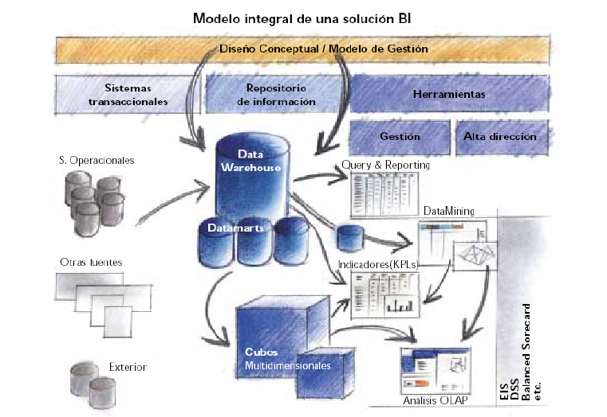

Figura 2.1.5 Modelo Integral con Herramientas Inteligentes
Fuente: (Grupo Ibermática, Febrero 2005)

COMPONENTES DE UNA SOLUCION BI
Una solución integral BI se compone de los siguientes elementos:

Diseño conceptual de los sistemas. Para resolver el diseño de un modelo BI, se deben contestar a tres preguntas básicas: cuál es la información requerida para gestionar y tomar decisiones; cuál debe ser el formato y composición de los datos a utilizar; y de dónde proceden esos datos y cuál es la disponibilidad y periodicidad requerida. En otras palabras, el diseño conceptual tiene diferentes momentos en el desarrollo de una plataforma BI: En la fase de construcción del datawarehouse y datamarts, primarán los aspectos de estructuración de la información según potenciales criterios de explotación. En la fase de implantación de herramientas de soporte a la alta dirección, se desarrolla el análisis de criterios directivos: misión, objetivos estratégicos, factores de seguimiento, indicadores clave de gestión o KPIs, modelos de gestión... en definitiva, información para el qué, cómo, cuándo, dónde y para qué de sus necesidades de información. Estos momentos no son, necesariamente, correlativos, sino que cada una de las etapas del diseño condiciona y es condicionada por el resto.

Construcción y alimentación del datawarehouse y/o de los datamarts. Un datawarehouse es una base de datos corporativa que replica los datos transaccionales una vez seleccionados, depurados y especialmente estructurados para actividades de query y reporting. Un datamart (o mercado de datos) es una base de datos especializada, departamental, orientada a satisfacer las necesidades específicas de un grupo particular de usuarios (en otras palabras, un datawarehouse departamental, normalmente subconjunto del corporativo con transformaciones específicas para el área a la que va dirigido).
La facilidad del datawarehouse es aislar los sistemas operacionales de las necesidades de información para la gestión, de forma que cambios en aquéllos no afecten a éstas, y viceversa (únicamente cambiarán los mecanismos de alimentación, no la estructura, contenidos, etc.).

Herramientas de explotación de la información: es el área donde más avances se han producido en los últimos años. A continuación se identifican los modelos de funcionalidad o herramientas básicas (cada producto de mercado integra, combina, potencia, adapta y personaliza dichas funciones):

- Query & reporting: herramientas para la elaboración de informes y listados, tanto en detalle como sobre información agregada, a partir de la información de los datawarehouses y datamarts. Desarrollo a medida y/o herramientas para una explotación libre.

- Cuadro de mando analítico (EIS tradicionales): elaboración, a partir de datamarts, de informes resumen e indicadores clave para la gestión (KPI), que permitan a los gestores de la empresa analizar los resultados de la misma de forma rápida y eficaz. En la práctica es una herramienta de query orientada a la obtención y presentación de indicadores para la dirección (frente a la obtención de informes y listados).

- Cuadro de mando integral o estratégico (Balanced Scorecard): este modelo parte de que la estrategia de la empresa es el punto de referencia para todo proceso de gestión interno. Con él los diferentes niveles de dirección y gestión de la organización disponen de una visión de la estrategia de la empresa traducida en un conjunto de objetivos, iniciativas de actuación e indicadores de evolución.

Los objetivos estratégicos se asocian mediante relaciones causa-efecto y se organizan en cuatro áreas o perspectivas: financiera, cliente, procesos y formación o desarrollo.
El cuadro de mando integral es una herramienta que permite alinear los objetivos de las diferentes áreas o unidades con la estrategia de la empresa y seguir su evolución.

- OLAP (on-line analytical processing): herramientas que manejan interrogaciones complejas de bases de datos relacionales, proporcionando un acceso multidimensional a los datos, capacidades intensivas de cálculo y técnicas de indexación especializadas. Permiten a los usuarios trocear sus datos planteando queries sobre diferentes atributos o ejes. Utilizan un servidor intermedio para almacenar los datos multidimensionales precalculados de forma que la explotación sea rápida.

- Datamining (minería de datos): Son auténticas herramientas de extracción de conocimiento útil, a partir de la información contenida en las bases de datos de cualquier empresa. El objetivo que se persigue es descubrir patrones ocultos, tendencias y correlaciones, y presentar esta información de forma sencilla y accesible a los usuarios finales, para solucionar, prever y simular problemas del negocio.

2.4 ESTADO DE LA CAPACIDAD ADMINISTRATIVA EN LAS PYMES.

De acuerdo a mi experiencia de trabajar directamente implementando ERP en las Pymes ecuatorianas y a las investigaciones actuales realizadas podemos decir con propiedad que el nivel de su Capacidad Administrativa se encuentra así:

DESCRIPCION | NIVEL | %
Información Bruta | A | 23
Movimientos Transaccionales | B | 30
Movimientos Transaccionales | C | 17.3
Estados Financieros | D | 15
Estados Financieros | E | 12.5
Planificación y modelamiento de la Información | F | 1
Planificación y modelamiento de la Información | G | 0.7
Medición de los indicadores de Gestión | H | 0.5
TOTAL |  | 100
Tabla 2.1 Ubicación de la Capacidad Administrativa de las Pymes
Fuente: (DATASOFT S.A, 2009)

En la tabla 2.1, se presenta la información del nivel de la Capacidad Administrativa en forma porcentual; esta ubicación esta parametrizada de acuerdo a la figura 2.1, y los porcentajes están de acuerdo a la investigación realizada del estado en que se encontraban las empresas antes de que sean implementadas con un ERP ecuatoriano.

2.5 BALANCE DE LAS DIFERENCIAS ADMINISTRATIVAS ENTRE UN NIVEL A OTRO.

Si vemos el desglose en el cuadro de niveles administrativos de la figura 2.1, nos va a parecer que las diferencias de la capacidad administrativa entre un nivel y otro son pocas, pero no es así, he tratado de segmentar de la forma más objetiva para marcar diferencias entre un nivel y otro, como sucede en la práctica, basándome siempre en mis once años de experiencia implementando Pymes en el Ecuador, en esta tesis trato de establecer los procedimientos y el camino a seguir para que una empresa Pyme pueda llegar hasta el manejo del máximo nivel G.

2.6 ACCIONES PARA ACORTAR LAS DIFERENCIAS.

Para acortar las diferencias existentes entre un nivel y otro tenemos que tener claro el flujo conceptual de la Capacidad Administrativa que comprende cada nivel, identificar en qué nivel nos encontramos y proceder a establecer las herramientas y los procedimientos que vamos a implementar para poder subir al nivel siguiente y así alcanzar nuestros objetivos que no tiene que ser otra cosa que llegar a manejar nuestra empresa con la máxima Capacidad Administrativa basados siempre en la integridad de la información.

CAPÍTULO 3

DIAGNÓSTICO DE LAS COMPETENCIAS Y HABILIDADES DE LOS USUARIOS ACTUALES

3.1 EVALUACIONES PARA DETERMINAR LAS COMPETENCIAS Y HABILIDADES EN EL USO DE HERRAMIENTAS INTELIGENTES EN LOS USUARIOS DE LAS PYMES.

Para que el directivo o usuario de las Pymes, se autoevaluara, se realizó un cuestionario que contenía preguntas objetivas de fácil comprensión
El objetivo de la encuesta es saber cuánto conoce el usuario sobre herramientas de inteligencia de negocios y como están convirtiendo datos en información las empresas, para dirigir sus estrategias de negocios.

Con ayuda de varios alumnos de Maestría en Sistemas de Información Gerencial (MSIG), el cuestionario fue entregado a 80 usuarios de compañías, con cargos gerenciales y departamentales. Mas una invitación que se hizo por correo electrónico para contestar una encuesta en línea, 100 profesionales de negocios dieron sus puntos de vista sobre la inteligencia de negocios de sus organizaciones, representando a una diversidad de tamaños y tipos de industrias.

PERFIL DE LOS ENCUESTADOS

Tamaño de las organizaciones representadas en la encuesta.

Los encuestados representan organizaciones de distintos tamaños. Las organizaciones se dividieron en pequeñas y medianas empresas (PYMES) si tenían ganancias anuales menores a USD $10.000 mil dólares y menos de 99 empleados. Las compañías más grandes se clasificaron como grandes empresas. De hecho, estas clasificaciones se emplearon en la encuesta apareciendo una gran mayoría de encuestados provenientes de PYMES (83 por ciento).

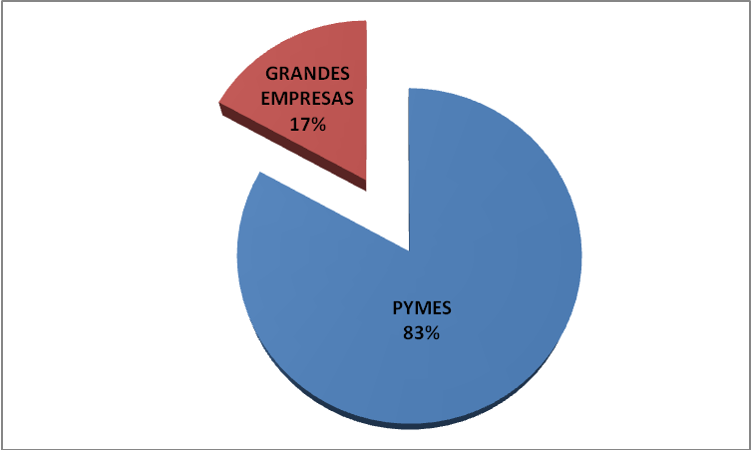
Figura 3.1 Gráfico Participación de las empresas en la encuesta

Sectores representados en la encuesta
En el estudio participaron empresas representando a distintos sectores. Las compañías del sector comercial constituyeron la mayor porción con un 45 por ciento, seguidas por entidades de servicios con un 20 por ciento.

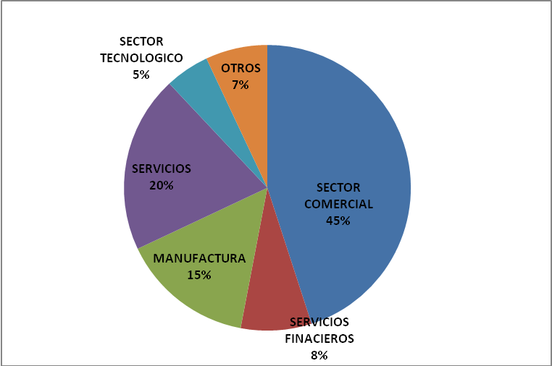
Figura 3.2 Gráfico Sectores representados en la encuesta
Funciones laborales de los encuestados

Las funciones laborales de los encuestados variaban, pero los gerentes constituyeron el grupo más grande (40 por ciento). Cabe indicar que en la mayoría de las Pymes los gerentes eran los propietarios de la compañía.

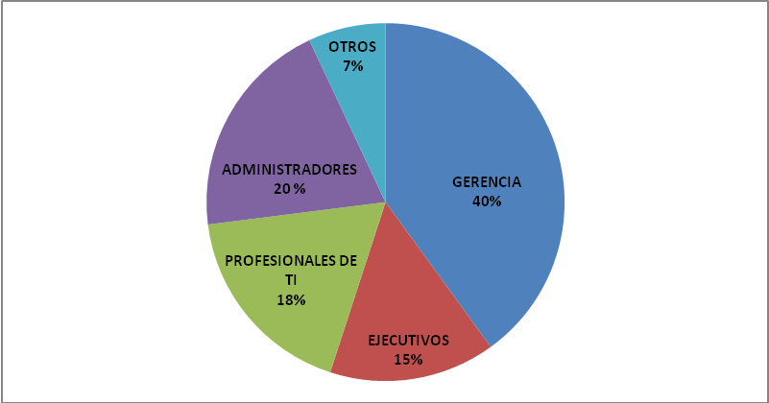
Figura 3.3 Gráfico Funciones laborales de los encuestados

Áreas funcionales de los encuestados
Casi la mitad de los participantes (45 por ciento) trabajaba en el área administrativa de su organización.

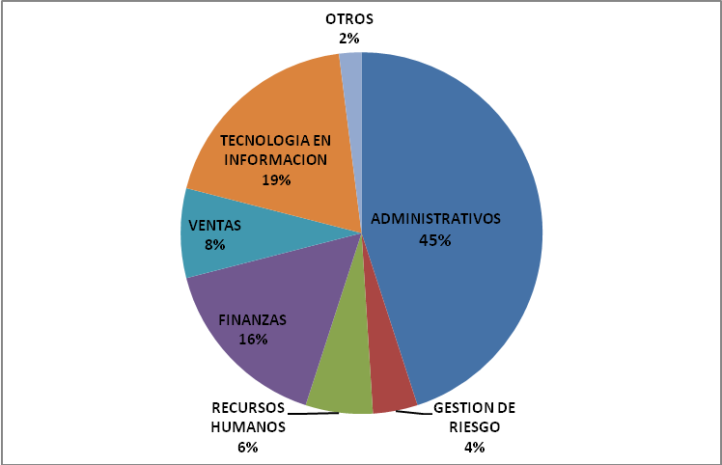
Figura 3.4 Gráfico Áreas funcionales de los encuestados

3.2 DEFINICIÓN DEL ESTADO ACTUAL COMO RESULTADO DE LAS EVALUACIONES.

El uso de herramientas inteligentes en los negocios, ha ocupado un destacado lugar durante los últimos cincuenta años entre empresarios y estudiosos de los factores que inciden sobre la competitividad y crecimiento de las empresas, especialmente en los países desarrollados.
En el medio ecuatoriano, al menos lo demostrado en la encuesta, es muy reciente el interés por el tema y en alguna medida está asociado al auge de las tecnologías de información y comunicaciones y al impacto que estas herramientas tienen sobre los análisis de grandes volúmenes de datos.

Dan Vesset, Director de Investigación sobre Business Analytics de IDC worldwide señaló en una rueda de prensa que “Hoy, estas herramientas comprenden un mercado de 500 millones de dólares a nivel mundial”.

Las compañías de nuestro país aceptan la promesa que propone las herramientas inteligentes de ofrecerles un panorama consistente de los datos a los que todos los integrantes de la organización tendrán acceso. Sin embargo, actualizar el concepto ha resultado ser más difícil, incluso el mejor software de inteligencia de negocios no proporciona una solución inmediata para aquellas empresas que no cuentan con la cultura, los procesos, las habilidades y la infraestructura necesaria para hacerla funcionar. Muchas organizaciones aún enfrentan dificultades para determinar cómo administrar su información empresarial y aprovechar su uso para impulsar sus decisiones.

De hecho, la encuesta revela que sólo un pequeño porcentaje de las organizaciones han madurado en lo que respecta a sus esfuerzos dirigidos a la inteligencia de negocios hasta alcanzar un punto donde aprovechan al máximo el valor y la utilidad de la información organizacional. De acuerdo con este estudio, las organizaciones que están obteniendo el mayor valor de sus datos son aquéllas que están administrándolos de manera muy específica, lo cual hace la diferencia para alcanzar el éxito. Al identificar lo que las compañías más exitosas están haciendo bien, otras pueden madurar con mayor rapidez en sus esfuerzos dirigidos a implementar inteligencia de negocios.

3.3 DIAGNÓSTICO DE LOS OBSTÁCULOS DE LA INTELIGENCIA DE NEGOCIOS.

Se pudo identificar en la encuesta realizada que existe específicamente cuatro áreas que frenan a las compañías a usar de manera efectiva las herramientas de Inteligencia de Negocios.

Obstáculo #1: Pocas empresas están haciendo lo necesario para darle forma a su información.

“Una organización puede ser rica en datos y pobre en información, sino sabe como identificar, resumir y categorizar los datos” (Madnick, 1993).
La mayoría de las empresas capturan datos en una amplia gama de fuentes y formatos, incluyendo sistemas como los de planeación de recursos empresariales conocidos como ERP, por sus siglas en inglés, sistemas anteriores, sistemas de administración de bases de datos relacionales, archivos planos, bitácoras Web, hojas de Excel, etc. Esta diversidad complica el ubicar, identificar y seleccionar los datos correctos. Es raro que existan discusiones acerca de los datos que no vengan acompañados de inquietudes generadas por la dificultad que representa tener que manejar grandes cantidades de datos, la falta de consistencia entre las fuentes y la variación en las versiones de las definiciones de los datos.

La Inteligencia de Negocios efectiva se trata principalmente de datos precisos, consistentes y confiables. A pesar de este nivel tan importante, sólo el 18 por ciento de los encuestados mencionaron que las empresas en las que laboran tienen prácticas sólidas para la administración de datos.

El diagnostico que se realizó, indica que algunos de los componentes fundamentales para que la Inteligencia de Negocios sea efectiva en las empresas sobre todo en las Pymes (calidad, integración y consistencia de los datos) son algunos de los que reciben menos atención.
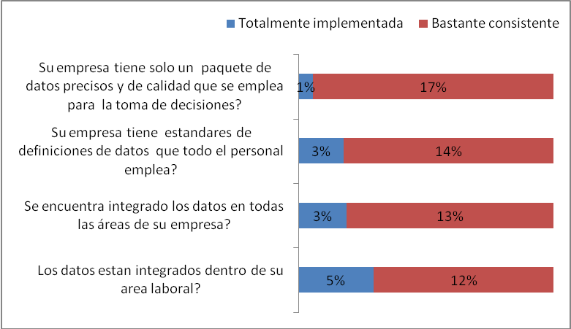
Figura 3.5 Gráfico Nivel de calidad e integración de los datos

Resulta sorprendente que pocos usuarios reportaron que los datos estaban integrados dentro de las áreas funcionales (17 por ciento), que estaban integrados en toda la organización (16 por ciento) o que la organización empleaba definiciones consistentes de los datos (17 por ciento). Incluso entre esta minoría, sólo unos cuantos dijeron que estas prácticas se habían implementado en su totalidad.
Queda claro que la búsqueda de una versión unificada de la verdad con frecuencia se ve obstruida por la falta de datos precisos y de alta calidad para la toma de decisiones.

Obstáculo #2: El entorno de varias compañías sigue sin ser propicio para basarse en la información.
El uso eficaz de la información para impulsar decisiones requiere que las compañías cuenten con la habilidad, la cultura, la infraestructura y los procesos necesarios. En otras palabras, debe haber un entorno adecuado. La disponibilidad de los empleados para cambiar de papeles y responsabilidades es importante para la cultura de la Inteligencia de Negocios porque el uso de la información para tomar decisiones requerirá que estos obtengan las habilidades necesarias para comprender los resultados de los análisis de datos y aplicarlos al negocio. Desde luego, los datos y la información deben estar disponibles y las varias fuentes de los datos de toda la organización deben consolidarse. No se debe acumular la información, se debe compartir entre todos los departamentos.

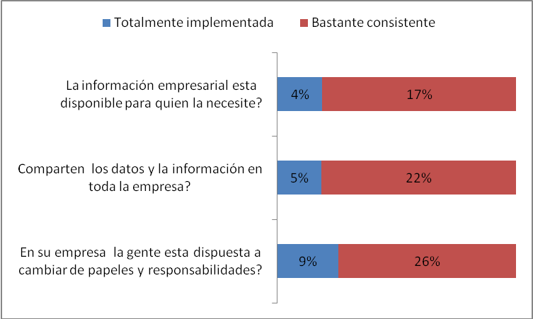
Figura 3.6 Gráfico Nivel de acceso a los datos y de uso compartido de la información

Muchas compañías representadas en esta encuesta aún necesitan algunos de estos elementos fundamentales para lograr una estrategia empresarial dirigida a la Inteligencia de Negocios. Si bien más de un tercio de las compañías reportaron que los empleados estaban abiertos a cambiar de papeles y responsabilidades, los obstáculos reales son la disponibilidad y el acceso a los datos y la información, que parecen estar compuestos por un enfoque segmentado de la información, la falta de uso compartido de la información en toda la organización.

Obstáculo #3: Muchas organizaciones aún no cuentan con la fortaleza tecnológica y analítica apropiada.

Una estrategia efectiva de la Inteligencia de Negocios es requerir que la organización realice inversiones en herramientas apropiadas para la administración de la información. Los empleados que necesitan tener acceso a la información deben contar con la tecnología correcta para ello. La organización debe invertir en software para acceder, resumir y analizar la información, y para ser efectiva, esto debe valer para toda la aplicación.
Igualmente, el uso de análisis avanzados ha demostrado ser un factor clave para mejorar la toma de decisiones empresariales y una ventaja competitiva.

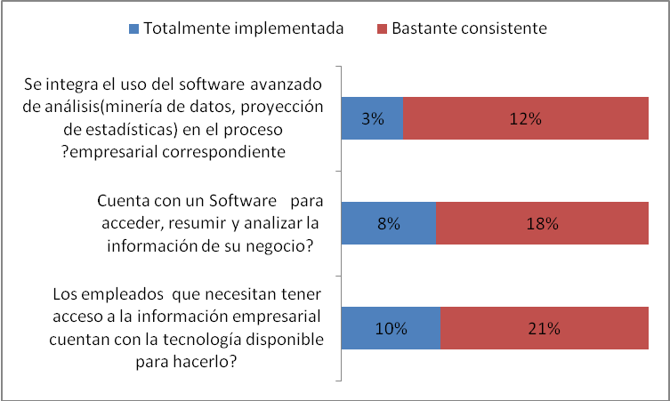
Figura 3.7 Gráfico Infraestructura tecnológica para soportar la inteligencia de negocios

Sólo el 31 por ciento de las organizaciones que participaron en esta encuesta los empleados cuentan con la tecnología que necesitan para obtener información empresarial. Aún menos han estandarizado el software, lo que sugiere que persiste un enfoque muy dividido por departamentos y quizás incluso fragmentado para administrar la información. Muchos ejecutivos todavía recurren a los análisis para tomar decisiones; y sólo el 15 por ciento reporta usar análisis como parte de los procesos empresariales correspondientes.

Obstáculo #4: Las empresas pymes y muchas grandes empresas no aprovechan al máximo la inteligencia de negocios para tomar decisiones.

Si una empresa ha tomado la decisión de implementar una estrategia dirigida a la Inteligencia de Negocios y se basa en esta información para tomar sus decisiones, el éxito de esa estrategia dependerá en parte del nivel de compromiso de la empresa y el grado de capacidad administrativa en la cual la gerencia realmente utilice la inteligencia de negocios basada en el análisis para respaldar las decisiones.

El respaldo tangible de los ejecutivos, es un compromiso que se demuestra con acciones, da el paso al resto de la organización.
Además, la empresa también debe clasificar por prioridad sus necesidades de información en concordancia con las metas del negocio. Esto normalmente se logra por medio de una evaluación formal de las necesidades.

Sólo el 28 por ciento de los encuestados informa que la gerencia de su compañía se basa en la información del software de la Inteligencia de Negocios para la toma de decisiones por lo menos es una base suficientemente consistente. Esto sugiere que la inteligencia de negocios sigue en fase de crecimiento.
3.4 ACCIONES PARA SALVAR LOS OBSTÁCULOS.

Rendimiento mediante la administración de la información.

- El estudio a la encuesta anterior muestra que las prácticas eficaces de administración de la información asociado con una estrategia contundente de inteligencia de negocios, ayuda a lograr un mejor desempeño a nivel de toda la organización.

- Respuestas a la encuesta muestran que las empresas más exitosas también son más maduras en el enfoque que tienen de la inteligencia de negocios. Cuando comparamos empresas que han sido más exitosas que otras, vemos diferencias tangibles.

- Los resultados de la encuesta indican que tanto el desempeño como la madurez de la información de una organización están directamente relacionados: mientras mejor sea el desempeño de la organización, más alta será la madurez de la información. Queda claro en la siguiente figura que el uso de prácticas contundentes para la administración de la información incrementa de manera significativa la posibilidad de alcanzar el éxito.

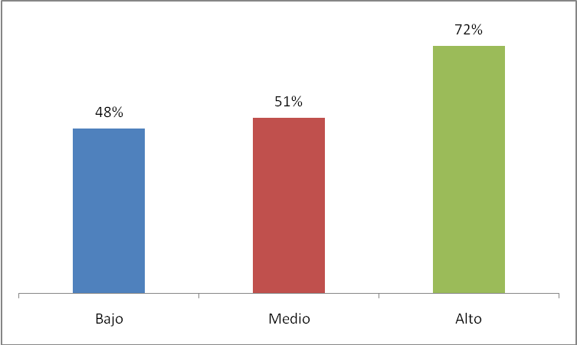
Figura 3.8 Gráfico Madurez de la Información

La figura 3.8 muestra que las organizaciones que son más eficaces para usar su información obtienen mejores resultados. Por ejemplo, el 48 por ciento de las organizaciones que reportaron un nivel bajo de madurez de la información superaron los resultados obtenidos en años anteriores. Sin embargo, el 51 por ciento de aquellas con un nivel medio de madurez superaron el rendimiento alcanzado en otros años, mientras que el 72 por ciento de las organizaciones que presentaban un alto nivel de madurez de la información tuvieron éxito ya que presentaron un mejor desempeño en comparación con el obtenido en años anteriores.

Mejores prácticas para la administración de la información.

- Se ha encontrado que las compañías más exitosas participantes de esta encuesta muestran prácticas más sólidas para administrar la información y con ello, parece que tienen una estrategia de inteligencia de negocios más cohesiva.

- Al examinar las brechas existentes entre las prácticas de las organizaciones exitosas y las que no lo son, las tres diferencias más importantes se encuentran en el uso de análisis avanzados, disponibilidad de la tecnología apropiada para tener acceso a la información y la integración de datos provenientes de todas las áreas de la organización.

- Si bien los porcentajes de las compañías que están emprendiendo acciones constantes en estas áreas no son particularmente altos, aún así hay una diferencia considerable entre los dos grupos en estas dimensiones.

- Otras áreas de notable diferencia incluyen la apertura por parte de la organización para cambiar de papeles y responsabilidades, compartir información en toda la compañía, acceso a una variedad de fuentes informativas y dependencia constante en la inteligencia de negocios.

- Las organizaciones que emplean consistentemente prácticas de integración de datos a nivel organizativo o que usan informes analíticos avanzados exceden el rendimiento obtenido en años anteriores. Esto muestra con toda claridad la importancia de obtener datos empresariales en orden (por medio de la integración de datos) y destaca el beneficio que se obtiene al utilizar los análisis para orientar las decisiones que se toman.

CAPÍTULO 4

PROPUESTA PARA LA PREPARACIÓN DE LOS USUARIOS EN COMPETENCIAS Y HABILIDADES, PARA LA IMPLANTACIÓN DE UN ERP

4.1 CONCEPTOS FUNDAMENTALES

Todas las organizaciones se encuentran inmersas en un escenario cambiante, en el cual la organización que no se alinee con la tecnología irá perdiendo clientes y lentamente, sino de manera radical, saldrá del mercado; porque la competencia estará un escalón adelante, y finalmente sólo ella tendrá una ventaja. Los Sistemas de Planificación de los recursos empresariales (ERP), junto con sistemas de Gestión de la Cadena de Suministros (SCM) y Administración de Relaciones con los Clientes (CRM) llevan a nuestra organización a acortar distancias entre nuestros proveedores y clientes, buscando obtener la integración de todos los procesos y crear fidelidad con ellos.
A continuación voy a detallar los diferentes conceptos fundamentales que todo empresario debería conocerlo:

4.1.1 Organizaciones y Sistemas de Información

Los sistemas de información y las organizaciones influyen entre sí:
- Los sistemas de información deben proveer información que la organización necesita.

- Las organizaciones deben tomar una actitud abierta hacia los sistemas de información si desean beneficiarse de sus nuevas tecnologías.

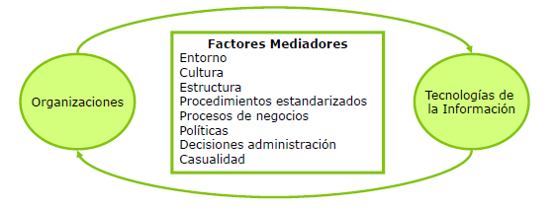
Figura 4.1 Relación entre las Organizaciones y la Tecnología
Fuente: (Laudon Kenneth, 2004)

La relación bidireccional entre las organizaciones y la tecnología de la información mostrada en el figura 4.1, es compleja y recibe la influencia de muchos factores mediadores como son la estructura de la organización, los procedimientos operativos estandarizados, las políticas, la cultura, el entorno y las decisiones administrativas.
Los gerentes deben estar conscientes de que los sistemas de información pueden alterar de manera importante la vida de la organización y no podemos diseñar sistemas de información nuevos si no entendemos a las organizaciones.

4.1.2 Concepto de Organización

Tenemos varias definiciones para describir lo que es una organización. Veamos una definición técnica en la figura 4.2, “estructura social formal, estable, que toma recursos del entorno y los procesa para producir bienes y servicios” (Laudon Kenneth, 2004).
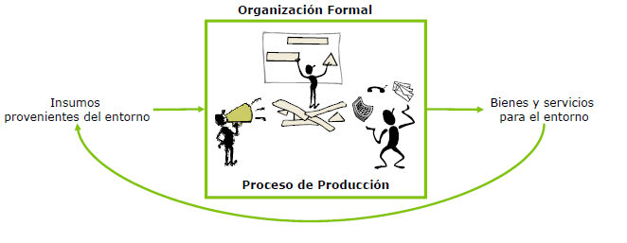
Figura 4.2 Definición microeconómica de las organizaciones
Fuente: (Laudon Kenneth, 2004)
El capital y el trabajo son los factores primarios de producción proporcionados por el entorno. La organización (la empresa) transforma estos insumos en bienes y servicios a través de una función de producción. Los entornos consumen esos bienes y servicios a cambio de los insumos que suministran.

Ahora veamos una definición conductual de las organizaciones en la figura 4-3. “Conjunto de derechos, privilegios, obligaciones y responsabilidades que con el tiempo llegan a un equilibrio delicado a través del conflicto y la solución del mismo” (Laudon Kenneth, 2004).

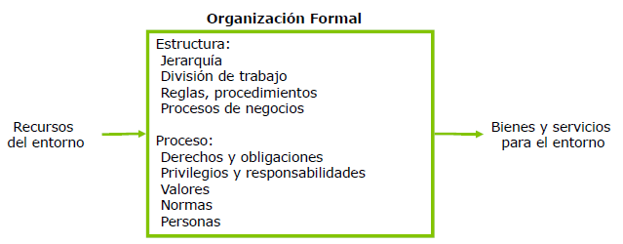
Figura 4.3 Definición conductual de las organizaciones
Fuente: (Laudon Kenneth, 2004)

Esta perspectiva destaca las relaciones de grupo, los valores y las estructuras de una organización.

4.1.3 Tipos Principales de Sistemas
La figura 4.4 muestra los tipos específicos de sistemas de información que corresponden a cada nivel organizacional.
Sistemas a Nivel Estratégico

Pronóstico de Plan Pronóstico Planeación Planeación
Tendencia operativo de de de
De ventas a a cinco años presupuesto utilidades personal
Cinco años para cinco años
Sistemas de Apoyo a Ejecutivos (ESS)

Sistemas a Nivel Administrativo

Administración Control de Elaboración Análisis de Análisis de
De ventas inventarios del presupuesto inversión de reubicación
Anual capital

Análisis de Programación Análisis Análisis de Análisis de
La región de de la de costo fijación de precios costo de
Ventas producción y rentabilidad contratos

Sistemas de Información Gerencial (MIS)

Sistemas de Apoyo
a la toma de Decisiones (DSS)

Sistemas a Nivel del Conocimiento

Estaciones de trabajo Estaciones de trabajo Estaciones de
Para ingeniería para gráficos trabajo para
Gerentes

Procesamiento Digitalización de Calendarios
de texto documentos electrónicos

Sistemas de Trabajo del Conocimiento (KWS)

Sistemas de Oficina

Sistemas a Nivel Operativo

Control de Negociación Nómina Compensaciones
máquinas de valores
Seguimiento Programación Cuentas Capacitación
de pedidos de la planta por pagar y desarrollo

Procesamiento Control de Administración Cuentas por Registro de
de pedidos movimiento de del efectivo cobrar empleados
materiales

Sistemas de Procesamiento
de Transacciones
(TPS)

Ventas y Manufactura Finanzas Contabilidad Recursos
Marketing Humanos

Figura 4.4 Tipos Principales de Sistemas
Fuente: (Laudon Kenneth, 2004)
La organización cuenta con sistemas de apoyo a ejecutivos (ESS, por sus siglas en inglés) en el nivel estratégico; sistemas de información gerencial (MIS, por sus siglas en inglés) y sistemas de apoyo a la toma de decisiones (DSS, por sus siglas en inglés) en el nivel administrativo; sistemas de trabajo del conocimiento (KWS, por sus siglas en inglés) y sistemas de oficina en el nivel del conocimiento, y sistemas de procesamiento de transacciones (TPS, por sus siglas en inglés) en el nivel operativo. A su vez, los sistemas de cada nivel se especializan en apoyar a cada una de las principales áreas funcionales. Así, los sistemas típicos que se encuentran en las organizaciones están diseñados para asistir a los trabajadores y a los gerentes en cada nivel y en las funciones de ventas y marketing, manufactura, finanzas, contabilidad, y recursos humanos.

4.1.4 El Modelo de la Cadena de Valor

Al nivel de negocios la herramienta analítica más común es el análisis de la cadena de valor. “El modelo de cadena de valor resalta las actividades específicas del negocio en las que se puede aplicar mejor las estrategias competitivas” (Porter, 1985).
El modelo de cadena de valor identifica puntos de apalancamientos cruciales y específicos donde la empresa puede utilizar la tecnología de la información con mayor eficacia para reforzar su posición competitiva.
En este modelo se resalta las actividades primarias o actividades de apoyo que agregan un margen de valor a los productos de la empresa en los que se pueden aplicar mejor los sistemas de información para lograr una ventaja competitiva. Las actividades primarias están más relacionadas con la producción y distribución de los productos y servicios de una empresa.
Las actividades de apoyo hacen posible la realización de las actividades primarias. Consisten en la infraestructura de la organización, recursos humanos, tecnología y abastecimiento.

La cadena de valor de la empresa se puede vincular con las cadenas de valor de sus demás socios, entre ellos los proveedores, los distribuidores y los clientes. La figura 4.5 ilustra las actividades de la cadena de valor de la empresa y de la cadena de valor de la industria, y presenta ejemplos de sistemas de información estratégicos que se podrían desarrollar para hacer más rentables cada una de las actividades.

Cliente
Empresa
Proveedores
Proveedores de los proveedores

Logística de entrada

Sistemas automatizados de almacenamiento
Administración y Gerencia: Sistemas electrónicos de programación y mensajería.
Recursos Humanos: Sistemas de planeación de la fuerza de trabajo.
Adquisiciones: Sistemas computarizados de procesamiento de pedidos
Tecnología: Sistemas de diseño asistido por computadora.
Operaciones

Sistemas mecanizados controlados por computadora
Ventas y marketing

Sistemas computarizados de procesamiento de pedidos
Servicio

Sistemas de mantenimiento de equipo
Sistemas de adquisición y contratación

Actividades de
Apoyo
Cadena de valor de la Empresa

Logística de salida

Sistemas automatizados de programación de embarque
Actividades Primarias

Sistemas de administración de las relaciones con el cliente

Distribuidores

Figura 4.5 Cadena de valor de la Empresa y la Industria
Fuente: (Laudon Kenneth, 2004)

4.2 SISTEMAS INTEGRADOS DE INFORMACIÓN

En el origen del desarrollo de los sistemas de información, cuando éstos llegan a las corporaciones (entidades bancarias y compañías de seguros, principalmente), las principales herramientas se dirigían a los sistemas financieros: contabilidad, presupuestos. Otras organizaciones, orientadas al proceso productivo, desarrollan herramientas para gestionar sus procesos tales como control de inventario, producción y compras. Ambas herramientas, precursoras de los sistemas de gestión corporativos, trabajan de forma independiente y orientándose hacia su fin (financiero, producción, compras). Sólo se realizaban integraciones de forma manual (interfaces para incluir los movimientos del negocio como los movimientos contables).

El desarrollo de las teorías de eficiencia en el proceso de producción hace que se pase de la gestión por el punto de renovación de pedido (desarrollada durante 1934) a un nuevo planteamiento de soluciones que basa las decisiones de necesidades para la producción en la gestión de los materiales que, como componentes, forman parte del producto. Para iniciar la integración de información, Joe Orlicky, en 1958, desarrolla y acuña el concepto de MRP (Planificación de Requerimientos de Materiales).

A finales de los 70, Oliver “Ollie” Wight, que había colaborado con Orlicky en el desarrollo del MRP, también con la colaboración de otros autores (Dave Goddard), desarrolla los planteamientos iniciales y enlaza nuevos procesos asociados a la producción: previsión de la demanda, aprovisionamiento y logística de entrega. De esto nace el concepto de MRP II (Planificación de los Recursos de Manufactura). La integración entre diferentes áreas del negocio ya se ha producido. Sólo falta añadir las áreas financieras para obtener el ERP (Planificación de los Recursos Empresariales) en los comienzos de los años 90.
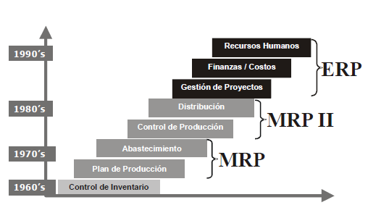
Figura 4.5 Evolución de los Sistemas de Planificación.
Fuente:(Alecxys Díaz, 2005)

En la Figura 4.5 se observa la evolución conceptual de los Sistemas de Información, clasificados por décadas, que permitieron la integración de las diferentes áreas del negocio de manera creciente.
Es conveniente mencionar otras soluciones específicas de propósito particular, generadas según la demanda de soluciones de conectividad con entidades externas a la organización: clientes, proveedores y colaboradores externos tales como:

- CRM. Para la gestión de la relación con los clientes.
- SCM/SRM. Para la gestión de la relación con los proveedores.
- PRM. Para los procesos de colaboración con colaboradores (partners) del negocio.
Dentro de las visiones de una organización (estratégica, táctica y operativa), el ERP se sitúa principalmente en la zona operativa, de ahí que se denomine herramienta de Back-Office. Veamos la Figura 4.6
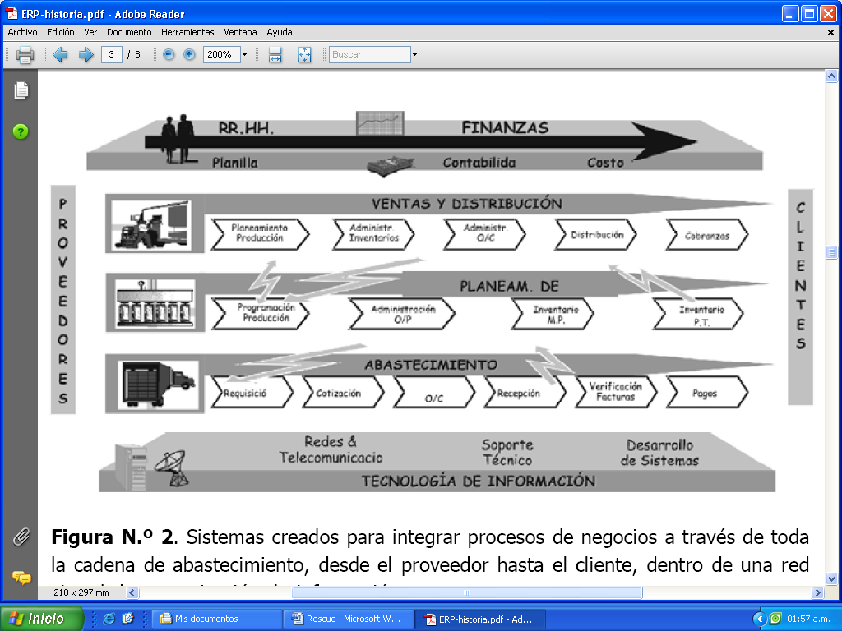
Figura 4.6 Sistemas creados para integrar procesos de negocios a través de toda la cadena de abastecimiento, desde el proveedor hasta el cliente, dentro de una red virtual de comunicación de información.
Fuente: (Alecxys Díaz, 2005)

4.2.1 El Valor de la Implantación de un ERP

Es importante para todo usuario que va a realizar la implantación de un ERP (Enterprise Resourse Planning por sus siglas en inglés), tener bien claro el concepto fundamental del significado que representa una herramienta de esta naturaleza y el beneficio a recibir cuando es aplicada a todo el proceso operativo de la administración de una empresa, con el registro de toda la integridad de la información en línea que genera la logística de la cadena de valor, obteniendo como resultado elevar el nivel de eficiencia de la capacidad administrativa de la empresa.

La correcta implantación de un ERP con lleva a una reducción significativa de costos, un aumento de la productividad, planificar y realizar la automatización de sus procesos, así como la integración completa del negocio e incorporar las mejores prácticas mundiales de la industria (Alecxys Díaz, 2005).

El contar con una herramienta que conecte todas las áreas de información de una empresa es un valor que permitirá que se tenga éxito en el entorno actual que viven las organizaciones, pero se debe tener especial cuidado con el factor humano ya que el cambio que genera la implantación de este tipo de tecnologías en cualquier empresa es muy importante porque cambia la estructura organizacional, afecta la cultura empresarial y principalmente cambia el rol individual de los miembros.

4.2.2 Implantación de un Sistema ERP

Fase de la Implantación de un modelo ERP

Los profesores José Esteves y Joan Pastor, autores de varios estudios sobre sistemas ERP publicados en revistas y congresos internacionales, describen el ciclo de vida de un ERP en seis fases.

- Decisión de adopción
- Adquisición
- Implantación
- Uso y mantenimiento
- Evolución y
- Abandono.

Problemas de Implantación

A pesar de las promesas de una total integración entre sistemas, las organizaciones enfrentan tremendos obstáculos en la implantación de los paquetes del ERP.

La literatura especializada, particularmente la de divulgación más comercial, recoge muchos casos sobre implantaciones fracasadas o de consecuencias insatisfactorias, además de diversos problemas a lo largo de las implantaciones. Algunos de los obstáculos en las implantaciones ERP son los siguientes:

- Elevadas tasas de implantaciones fracasadas,
- Elevados costos y la duración del proyecto,
- Dificultad en llevar a cabo la gestión del cambio en la organización.

Factores Críticos de Éxito (FCE) en la Implantación del ERP

Una revisión completa de la literatura académica y comercial referida a la investigación y divulgación en el área de sistemas ERP se encuentra en (Esteves J., 2001). En la literatura comercial existen algunos estudios que mencionan FCE (Factores Críticos de Éxito), basándose en uno o dos estudios de caso.
También algunos consultores han desarrollado FCE a partir de su propia experiencia. Otros estudios son, sobre todo, un conjunto de recomendaciones, en los que se proponen algunos FCE, en vez de un análisis cuidadoso de FCE. En los últimos años, en la literatura académica, han sido publicados varios artículos acerca del tema. Estos estudios de investigación muestran que los FCE organizacionales son los más relevantes para alcanzar una implantación ERP con éxito.

En mi experiencia uno de los pasos más difíciles en la implantación de un ERP está dado por la resistencia que ponen los usuarios, especialmente cuando les implica cambiar flujos de procesos errados, no comprenden el por qué y prefieren mantener el “status quo”, emprendiendo una campaña sistemática de dudas contra el sistema a implementarse , y si los directivos de la empresa no tienen el concepto bien claro, el cual es, la “Integridad de la Información” y el beneficio a recibir en la “Capacidad Administrativa”, es muy posible que terminen cediendo a la presión que ejercen los usuarios para que no se lleve con éxito la implementación, como resultado el proyecto es abortado.

Es después que los directivos se dan cuenta que fueron saboteados y que les hicieron perder tiempo, dinero, y lo más grave que siguen en las mismas condiciones administrativas. La mejor forma de evitar que este factor se dé en una implementación y que siempre funciona es contratando a una persona externa con experiencia en implementar ERP, para que sea quien lidere el proyecto con la asignación de la suficiente autoridad para corregir cualquier intento de sabotear el proyecto, y para seguridad de los directivos de que el producto que están implementado sea el correcto para la naturaleza de su negocio, es antes de la contratación verificar que este producto este funcionando en forma eficiente con resultados de éxito en una empresa similar a la suya, entonces siempre tendrá que hacerse esta pregunta ¿por qué se implemento y funciona con éxito en esa empresa y en la mía no?, solo así podrá determinar qué es lo que no funciona bien en su empresa y tomar los correctivos.

Factores a Considerar en la Implantación del ERP

Para poder implantar un ERP de manera eficiente, se dará por la forma en la que inicia la empresa, para ello tenemos que tener presente los siguientes requisitos:

- Se debe definir claramente el objetivo y visión del proyecto de negocio.

- Estructura adecuada del hardware, redes y obras civiles, de acuerdo a la evaluación y las recomendaciones de la empresa de software.

- Aceptación y corrección de la logística de los flujos de procesos errados, para que estos sean estandarizados y cerrar los flujos que generen puntos rojos. Requerirá un cambio organizacional y se debe tener muy en cuenta el tipo de cultura de la empresa.

- Identificación y reubicación del capital intelectual con que cuenta la empresa, mediante una evaluación técnica en el área de Recursos Humanos, de acuerdo al perfil del usuario y la función a desempeñar. Contar con el equipo adecuado, así como la persona que tomará el rol de líder del proyecto.

- Permitir la capacitación operativa para que los usuarios estén 100% operativos en el manejo del ERP, antes de la fecha de arranque.

- Realizar un Plan de Trabajo bien definido.

- Preparar la información para la fecha de corte. En lo Transaccional→ Detalle de Inventarios Costeados, Detalle de Cartera por Tipo de Documentos, Detalle de Cuentas por Pagar por Tipo de Documentos. En lo Contable→ Balance de Saldos Contables (Balance General, Estado de Pérdidas y Ganancias), esto comprende traslado y actualización de maestros, validación y auditoria de la información consistente al migrar.

- Dar seguimiento a la implantación.

La elección de un sistema ERP debe hacerse luego de un análisis exhaustivo y detallado de la situación actual de la empresa, la cual deberá estar alineada a la estrategia de la organización, revisando la disponibilidad de recursos con experiencia, así como aspectos vinculados con liderazgo y conocimiento de la organización, madurez y credibilidad en los procesos existentes y el grado de confiabilidad de los datos.

Una premisa indispensable en toda implantación de sistemas ERP, es que la alta gerencia de la empresa debe brindar los requerimientos, medios y recursos necesarios al equipo de trabajo, para evitar las clásicas respuestas: “No hay tiempo” o “No hay soporte” por parte de la organización y el desfase entre lo que se desea del producto y lo que realmente se obtiene del mismo.

4.2.3 Funcionalidad del ERP
ST CP
FC
M P S
BOM
LAB
MRP
INV
SOE
PUR
A/R
G/L
A/P
4

Rough-Cut
2

1

PAC
5
6
3

Figura 4.7 Integración de funciones de un ERP
Fuente:(Alecxys Díaz, 2005)

Mediante la figura 4.7, perteneciente al ERP, SAP R/3, mostraremos los principales módulos de un Sistema Gerencial Integrado y sus principales funciones. Podemos diferenciar tres conjuntos de módulos:

- Negocio: comercial, materiales, producción, calidad, mantenimiento.
- Financiero: gestión financiera, controlling, activos fijos, proyectos.
- Propósito especial: RR.HH, workflow, soluciones sectoriales.
Estos módulos tienen funciones específicas, orientadas a cada una de las etapas en que se divide un proceso de negocio. Estas funciones, llamadas “transacciones”, permiten básicamente la incorporación, modificación, consulta o eliminación de información del negocio. Las transacciones en que el usuario interactúa con el sistema se denominan on-line (el sistema muestra una plantilla de información con o sin datos y el usuario debe resolver la transacción dependiendo del objetivo buscado). Hay otro conjunto de transacciones denominadas en batch (por lotes u off-line) que permiten actualizar la base de datos, corazón de todo ERP, y que aseguran: integridad de la información, replicación de la información en diferentes módulos con propósitos específicos, liberación de recursos del sistema (el sistema funciona, desde el punto de vista del usuario, de forma más eficiente y rápida).
Para ilustrar el funcionamiento de las transacciones de un ERP entre sus diferentes módulos, seguiremos uno de los procesos descritos en la figura 4.7

El módulo SOE (Sales Order Entry: «Entrada de Pedidos»), acepta los pedidos de los clientes y pasa información de cobros al módulo financiero A/R (Account Receivable: «Cuentas por Cobrar»), verifica la existencia de materiales en almacén en el módulo INV (Inventory: «Inventario») y actualiza las necesidades de producción (MRP y MPS).
Hay dos elementos clave en el análisis de los módulos de un ERP. Por una parte, la funcionalidad del ERP determinará si éste es el adecuado al negocio en que se instalará. En segundo lugar, un ERP asegura que la integración entre sus módulos existe (en su base de datos), pero, además, hay que confirmar que la integridad se produce en un entorno de colaboración como el que rige en los negocios en la actualidad.
Por consiguiente, se verificará la integridad con: otros ERP (de colaboradores, proveedores y clientes), otras herramientas de Gestión Empresarial (CRM, SCM) y el Comercio Electrónico (B2B, B2C) si éste existe como estrategia de la organización.
La integridad es posible gracias al Internet.

4.2.4 Implementación

Preparativos
La implantación del sistema ERP, muchas veces, es el proyecto de tecnología más grande y trascendente jamás implementado en la organización, por tanto se traduce para la organización en un proceso largo y complejo que involucra, además del rediseño de los procesos del negocio, un indispensable acoplamiento entre el sistema de información y la organización o viceversa.

Una organización que pueda usar una bien estructurada y definida metodología para la implementación de un sistema de ERP, progresando desde la etapa de selección hasta la etapa de operación, puede reducir el grado de riesgo y mejorar la probabilidad de que dicha implementación sea un éxito.

Características de un desarrollo de implementación
Algunos de las características que son visibles en la organización cuando se va a implementar un ERP metódicamente son:

Complejidad. Un sistema ERP es uno de los sistemas integrados más complejos en la actualidad dentro de la categoría de sistemas de información. Incluye una amplia gama de aplicaciones que dan servicio a diferentes procesos organizacionales. El grado de diferenciación entre las aplicaciones que conforman el ERP es alto y el grado de dificultad de implementar y mantener cada una de ellas es diferente. La complejidad que lleva consigo es de alto riesgo. Debido a esto, una de las tareas más importantes en el comienzo del proyecto es definir las fronteras y los alcances del sistema, para poder hacer que toda la implementación gire en torno a estos límites previamente definidos.

Flexibilidad. Dentro de la estrategia de la organización es importante que está defina claramente el mayor alcance del sistema de acuerdo a las características de la empresa para maximizar el aprovechamiento del sistema ERP que le permita crear nuevas ventajas competitivas y mantener las ventajas competitivas obtenidas.

Alcance de la aplicación. La implantación del nuevo sistema ERP debe ofrecer una única solución que abarque todas las áreas de la organización, para ello se requiere que la alta administración esté 100% involucrada, ya que siempre habrán problemas muy comunes que pueden aparecer.

Infraestructura tecnológica. En la mayoría de las organizaciones, la implantación del ERP requiere reemplazar y/o optimizar la infraestructura existente.
Esta actividad puede incrementar el riesgo del proyecto, ya que el proyecto recibe una importante inyección de capital adicional, se requiere habilidades de especialización y, en algunos casos, la posibilidad de parar el negocio temporalmente para su implantación. Por ello esta posibilidad debe ser considerada desde el inicio mismo del proyecto.

Cambios en los procesos organizacionales. La implementación del ERP implica un cambio masivo en los procesos de trabajo y en los flujos de la información.
Por naturaleza, introducir cambios es un proceso políticamente difícil que puede mostrar la resistencia de grupos o personas conservadoras; por ello, una vez tomada la decisión de la implementación, se debe incluir una campaña de publicidad para dar a conocer y “promocionar” el sistema a lo largo y ancho de la compañía.

Intensidad de la relación con el proveedor del sistema. El éxito del proyecto depende plenamente de que existe una buena relación con el proveedor y del tamaño del sistema que se está implantando. Aunque el riesgo aumentará dependiendo del grado de experiencia del proveedor en empresas similares, el grado de dependencia debido a la escasa transferencia de conocimiento a la organización, y a que la empresa proveedora sea financieramente estable.

Involucramiento de los usuarios. Hay estudios que demuestran que el involucramiento de los usuarios finales y los desarrolladores es muy importante, además el grado de habilidades de los usuarios es un factor clave para el éxito del sistema.

4.2.5 Costo – Beneficio

La implementación exitosa de un sistema de ERP en la empresa no es la etapa final del proceso de este sistema de soporte en las decisiones de negocio. El éxito a largo plazo del proyecto descansa en la exitosa implementación de un plan de aseguramiento de calidad, o en un plan de optimización posterior a la implementación.

Para obtener beneficios completos, se necesita un completo éxito operacional y un retorno óptimo de la inversión del sistema. La organización debe ver más allá de la utilización del sistema y centrarse en mejorar el desempeño. El desempeño incremental es de particular importancia en la economía actual. El siguiente paso, después de una implementación exitosa, es la optimización midiendo cuidadosamente el retorno de inversión y acelerando la curva de aprendizaje. La optimización trae nuevas ideas que no fueron consideradas durante la implementación del proyecto estaban fuera de su alcance, tal como la expansión del software implementado, el hardware para hacer los procesos existentes, etc.

La optimización debe ser planeada y ejecutada con el mismo cuidado con el que se ejecutaron los procesos de la propia implementación. Como regla, debemos seguir una metodología documentada, que tengan detalles del proyecto, sí como fechas de compromisos y asignación de las tareas a cada miembro.
Primero, deben ser establecidos los objetivos de la optimización. Para ello también se debe evaluar el estado actual del sistema ya implementado, su funcionalidad y el impacto en los procesos actuales del negocio.

El proceso de la optimización es una herramienta para mostrar los beneficios de la implementación del sistema de ERP y alcanzar la esperada eficiencia organizacional. Pero al final del día, el éxito de la implementación del sistema está definido por la habilidad de la empresa de integrar y consolidar la propia funcionalidad del sistema de ERP. Optimizar no significa un fracaso del sistema actual, este proceso sólo se debe ver como parte de una mejora continua.
La decisión de invertir una cantidad considerable de capital en un proceso de implementación de un sistema de ERP refleja la disponibilidad de la administración para cambiar la manera tradicional de cómo opera la empresa. Las organizaciones que pueden adoptar y adaptarse a un sistema de ERP tienen una ventaja competitiva superior a las que no utilizan esta herramienta.

4.3 LA IMPLEMENTACIÓN DE UN SISTEMA DE INTELIGENCIA EMPRESARIAL

Toda empresa que se enrumba a mejorar su eficiencia, debería tener dentro de sus objetivos manejarse con un sistema de inteligencia empresarial, la inteligencia empresarial se puede ver desde la perspectiva de dos capas. La primera comprende los reportes estándares, reportes especiales, análisis multidimensionales, tablero de mandos, scorecards y alertas. La segunda capa se encuentra más comúnmente en aquellas organizaciones que han construido y madurado la primera capa.

4.3.1 Granularidad de la Información

Al hablar de granularidad de la información es decir cómo crear la arquitectura de la “base de conocimientos”, es cómo vamos a querer obtener el análisis de la información, todo depende como utilicemos la jerarquía o filtros de los atributos a aplicar a los maestros de información (Inventarios, Clientes, Proveedores, etc.), estos deben ser los datos que consideremos sean los más importantes, sensibles o críticos a obtener, así podremos hablar de la riqueza de la información a obtener. Ejemplo de una jerarquía de inventarios en la siguiente figura 4.8
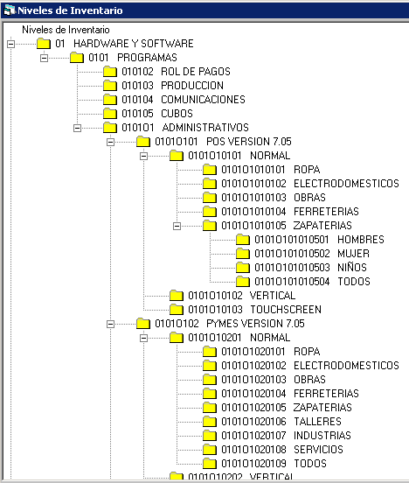
Figura 4.8 Jerarquía de los Niveles del Inventario
Fuente: ERP SMARTEST  El Más Inteligente

Si nosotros realizamos un nivel de jerarquía adecuado o incluimos los suficientes filtros de información en ellos, tengan la plena seguridad que la disponibilidad de la granularidad de la información será abundante, para análisis eficientes con todas las herramientas tanto para la “Primera Capa” de la Inteligencia Empresarial, o para la “Segunda Capa”, la Minería de Datos.

Ejemplo en la siguiente figura 4.9, de un maestro de inventarios con pocos filtros de información.

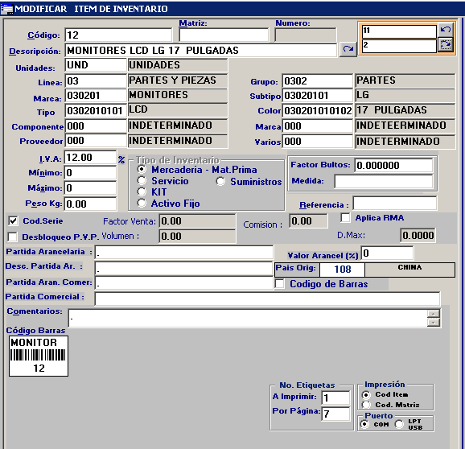
Figura 4.9 Filtros del Inventario
Fuente: ERP SMARTEST  El Más Inteligente

4.3.2 La Minería de Datos

La minería de datos se refiere al proceso de extracción de patrones escondidos en grandes cantidades de datos, el producto final de la minería de datos no son los datos, es el “conocimiento”, (la palabra conocimiento la uso para referirme a patrones significativos derivados de técnicas de minería de datos que pueden estimular los objetivos de una organización), esta tiene un alcance y aplicaciones muy amplias todo depende como queremos segmentar nuestra información.

Si hacemos jerarquías pequeñas vamos a privarnos del resto de información que no jerarquizamos, si registramos pocos filtros en nuestros maestros de información vamos solamente a poder filtrar por ellos limitando nuestra granularidad solo a nuestros filtros creados, recuerde que esta información es utilizada en la primera capa y segunda capa de la Inteligencia Empresarial, en nuestra minería de datos, puede ser utilizada en cualquier situación donde se requiere encontrar conocimiento en vastas cantidades de datos.

La minería de datos se aplica en una gran variedad de situaciones, pero presentamos aquí los escenarios empresariales más comunes en los cuales se presenta como una solución:

Explotación de datos: Cuando la cantidad de información crece significativamente, solo los modelos estadísticos especializados, pueden ayudar a desenmascarar patrones importantes; en esta situación, los análisis simples y multidimensionales no serán suficientes.

Comportamiento predictivo: Estas son situaciones donde las organizaciones necesitan predecir el comportamiento de los clientes. Este tipo de análisis permite identificar a los clientes en riesgo de cambiar hacia la competencia. Dentro de una población de animales se puede llevar a cabo modelado de enfermedades basado en información relevante sobre la especie, realizando predicciones y estimando el riesgo de enfermedad.

Ventas cruzadas: Comúnmente conocido como análisis de la cesta de mercado, la minería de datos puede dar información sobre los patrones de ventas cruzadas. Las tiendas en línea de libros como Amazon.com, usan esta técnica para sugerir libros relacionados con el que se está buscando o comprando.

Formaciones taxonómicas: La minería de datos puede ser aplicada en situaciones donde los datos de entrenamiento (los datos usados para entrenar el modelo de minería) están perdiendo algún tipo de etiqueta. Las etiquetas se usan para conceptualizar datos. Por ejemplo, en el análisis que examina las relaciones entre las ventas y las temporadas, estas últimas pueden ser categorizadas como primavera, verano, etc. El clustering o la segmentación es el proceso de particionamiento de datos en clases o incluso en jerarquías de clases, para los cuales los miembros de un grupo tienen características similares.

Pronósticos: Para estimar valores futuros de entidades, se debe aplicar técnicas de pronósticos. Por ejemplo, pronosticando la demanda futura de sus productos, un fabricante puede planear su producción.

Sobre los procesos de la minería de datos en esta tesis, está centrada en la creación de los modelos y su evaluación.
El modelo constituye el corazón o centro de la minería de datos. El primer paso es la creación del modelo, a través de la selección de datos importantes para el objetivo, aquí presentamos en la figura 4.10, un modelo de el proceso de la minería de datos.

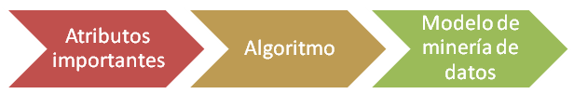
Figura 4.10 Creación del modelo de minería de datos
Fuente: (Mallikarjunan, 2009)

La siguiente tabla señala a grandes rasgos, los algoritmos más comúnmente usados (un análisis en detalle de estos algoritmos, se sale del marco de esta tesis).

Algoritmo | Descripción
Reglas de asociación | Este algoritmo ayuda a descubrir elementos que están asociados. Una implementación común de este algoritmo es el análisis de la cesta de compras, donde se responde a la pregunta "¿si un cliente compra el artículo A y B, que otro artículo tenderá a comprar?” por medio de el examen de las asociaciones entre A y B con otros artículos comprados en el pasado.
Clustering | El Clustering crea grupos de objetos de datos basados en su similitud. Los objetos dentro de un cluster son similares a sí mismos y diferentes a los objetos de otros clusters. Clustering tiene una extensa aplicabilidad: en biología para el desarrollo de taxonomías; en los negocios sirve para agrupar clientes basados en su comportamiento, en geografía se usa para agrupar lugares.
Arboles de decisión | Los árboles de decisión son estructuras donde una rama divide el grupo de datos para particionar su distribución. Cada rama está basada en un atributo que genera una división significativa en la información. Se pueden realizar pronósticos aplicando los valores del nuevo atributo al árbol de decisiones.
Bayes simples | Los algoritmos Bayes tienen un método sistemático de aprendizaje basado en la evidencia. Allí se combinan probabilidades condicionales e incondicionales para calcular las probabilidades de una hipótesis.
Regresión | La Regresión ayuda a descubrir la dependencia del valor de un atributo con respecto a otros atributos dentro de la misma entidad u objeto. La regresión es similar a los árboles de decisión en cuanto a su contribución para clasificar datos, pero predice atributos continuos, en lugar de separados.
Series de tiempo | Las series de tiempo representan datos en varios intervalos de tiempo o cualquier otro indicador cronológico. Este se usa para pronosticar valores futuros como la demanda y el tráfico de un sitio Web, usando técnicas en auto regresión (una rama del análisis regresivo dedicada al análisis de series de tiempo) y árboles de decisión.

4.3.3 Análisis Multidimensional de la Información

Quiero darle un tratamiento especial a este capítulo del análisis multidimensional de la información ya que es muy importante dejar asentado la verdadera aplicación de las herramientas OLAP y la MINERIA de DATOS, algunos especialistas en esta área concuerdan con lo que sostiene Anna Mallikarjunan:

La minería de datos incluye técnicas avanzadas para comprender los datos que superan la habilidad de OLAP (online analytical processing). Las herramientas OLAP proveen los medios para realizar análisis multidimensionales por medio de poderosos algoritmos para agrupar y resumir datos. Mientras OLAP le permite visualizar las ventas de ciertos productos dentro de una región y periodo específicos, la minería de datos puede descubrir relaciones entre varios atributos en los datos y deducir porqué las ventas han bajado en una región sobre un periodo de tiempo. OLAP y la minería de datos son usados en conjunto y encontramos que estas dos tecnologías coexisten alegremente en los ambientes de almacenamiento y BI (Mallikarjunan, 2009).

En mi caso estoy de acuerdo, con este concepto, pero me gustaría aportar con un concepto adicional basado en mi experiencia como técnica en desarrollo de sistemas ERP, Cubos y Software de Gestión, el manejo de la minería de datos no sería optimo si no se apoya en una parte de la estructura del OLAP, esto es en el diseño de extracción de los datos de la base relacional a una base de datos desnormalizada, donde voy a reunir todos los campos de los datos generados en las diferentes tablas relacionales, y ahí programar los paquetes de datos y formulación predeterminada a ser subidos a la base multidimensional, a la cual voy a accesar desde la programación de mi ERP, de esta manera voy a poder aplicar modelos estadísticos especializados, en la explotación de grandes cantidades de datos (gigabytes, o terabytes) y obtener el producto final de la minería de datos, que son los conocimientos necesarios para ser aplicados a una variedad de situaciones, por ejemplo: Explotación de Datos, Comportamiento Predictivo, Ventas Cruzadas, Formación Taxonómicas, Pronósticos, Creación de Escenarios, etc.

La comparación entre la estadística y la minería de datos, no es tan directa como parece. La razón principal es que ellas pertenecen a dos ramas de estudio separadas, las matemáticas y las ciencias de la computación. Mientras la minería se refiere a la explotación de grandes cantidades de datos (gigabytes o terabytes), la estadística se enfoca en la confirmación de hipótesis establecidas en un modelo y provee evidencia, bien para apoyar la teoría o establece la falta de evidencia. Consecuentemente, la mayoría de los paquetes estadísticos no manejan la cantidad de información que se usa normalmente en los procesos de minería de datos.

La habilitación del modelo involucra correr el algoritmo con datos históricos (conocido también como habilitación de datos). El algoritmo analiza y encuentra relaciones entre los datos.
El resultado son patrones que se almacenan en el modelo de habilitación de datos para crear un modelo de minería de datos. La habilitación puede ser un proceso largo, ya que involucra la aplicación del algoritmo de minería a extensas cantidades de datos, de manera interactiva.

- De los datos usados en la evaluación, sabemos que el 40% de los datos representan el objetivo. Este es el modelo ideal.

- Usando las predicciones del modelo, se puede observar que el modelo puede alcanzar 100% del objetivo con el 90% de los datos.

- Si usamos el modelo de minería (ver la gráfica coeficiente de sustentación), podemos alcanzar el 36% de los datos (Ejemplo: 90% de 40%).

- Si elegimos los clientes aleatoriamente (véase la línea base), solo alcanzaremos el 20% de los datos (Ejemplo: 50% de 40%)

Figura 4.11 Pronósticos a partir del modelo de minería habilitado.
Fuente: (Mallikarjunan, 2009)

La predicción o pronóstico involucra un nuevo grupo de datos a través del modelo habilitado. Para crear los pronósticos, se aplican las reglas y los patrones creados en la habilitación. Los pronóstico se pueden realizar en la medida en que entra nueva información y en tiempo real. El modelo habilitado de minería representa todos los valores posibles de atributos relevantes e incluye un valor de probabilidad asociado a cada combinación. Los pronósticos pueden implicar el proceso de determinar valores diferenciados o etiquetas de clases (como en las técnicas de clasificación), o los pronósticos de valores continuos (como en las técnicas de regresión).

El paso final es la evaluación del modelo de minería de datos. Una perspectiva prudente para la minería de datos es crear varios modelos. Esto se puede llevar a cabo aplicando varios algoritmos al mismo grupo de datos, o creando varios modelos sincronizando el mismo algoritmo hasta lograr el nivel de exactitud deseado. El resultado de las predicciones en el modelo puede ser comparado con resultados conocidos para lograr una medida de exactitud. Se recomienda separar los datos usados en la evaluación, de los datos en la habilitación del modelo.

Una gráfica de resultados acumulados es una de las múltiples técnicas de prueba de exactitud del modelo. En la figura 4.12 de resultados acumulados, se mide la exactitud del modelo contra un valor elegido por el usuario. Por ejemplo, el valor elegido como objetivo puede ser el porcentaje de clientes que responderán a una campaña de correo electrónico. La línea base (o modelo aleatorio) siempre indica que un porcentaje X del objetivo, será alcanzado con un porcentaje X de datos. Ello indica los resultados de una campaña para la cual los usuarios son seleccionados aleatoriamente, en lugar de usar un modelo de minería de datos. Usando las predicciones del modelo, el porcentaje de respuestas positivas es mapeado con el porcentaje de datos seleccionados para crear una gráfica de sustentación.
La siguiente figura 4.12 ilustra el ejemplo que se da a continuación.
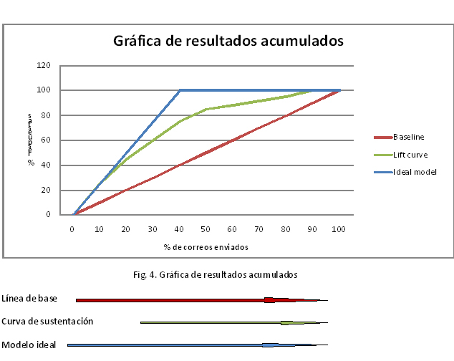

Figura 4.12 Gráfico de Resultados Acumulados
Fuente: (Mallikarjunan, 2009)

Mientras más cerca este la curva de sustentación del modelo ideal, mejor será la exactitud de la capacidad de predicción del modelo, y consecuentemente la distancia entre la línea base y la curva de sustentación será mayor.

CONCLUSIONES

- Las PYMES ecuatorianas poseen un gran potencial para generar producción, empleo e ingresos es más si el sector recibiera el suficiente apoyo para su desarrollo como política de estado para bajar el nivel de desempleo, tendría muchas condiciones para constituirse en el motor del desarrollo y tener mayor participación de producir para el mercado internacional. Es por ello que esta tesis está encaminada a transmitir a los pequeños y medianos empresarios que la tecnología ha ocupado un lugar muy importante en las organizaciones ya que ha permitido que sus procesos sean más efectivos y eficientes. El contar con tecnología que se adapte a los cambios constantes que se generan, es una ventaja competitiva que hace que las organizaciones sigan teniendo presencia creciente en el mercado.

- Para fortalecer y mejorar la Capacidad Administrativa especialmente a los empresarios de las PYMES, se ha desarrollado desde el punto de vista conceptual los niveles administrativos que existen dentro una empresa (operativo, táctico y estratégico), y la información que se genera en cada nivel. Poder sincerar y determinar su ubicación, para que sea el punto de partida hacia los siguientes niveles, con la finalidad de mejorar la rentabilidad a los accionistas de la empresa.

- Con la aparición de las herramientas tecnológicas como el ERP que permiten la integración de la información, las empresas se han visto beneficiadas en la administración de la mayoría de sus procesos. El análisis que presento en esta tesis, permitirá a los directivos de las Pymes estar más informado de lo que es un ERP y los alcances de éste; para así hacer posible una implantación exitosa que conduzca a generar valor a la empresa.

- Los sistemas de herramientas inteligentes, posiciona a una compañía para generar el mayor valor de las líneas de negocios existentes y anticipar nuevas oportunidades; además, ayudan a la compañía a reducir los ciclos de desarrollo de productos, agilizar operaciones, afinar campañas de marketing, mejorar y desarrollar relaciones con clientes y proveedores a largo plazo, todo lo cual significa menores costos y mayores márgenes de utilidad.

RECOMENDACIONES

- Las herramientas de Inteligencia de Negocios implican más que la sencilla implementación de tecnología por ello las organizaciones necesitan un enfoque administrativo, estratégico e integral para diseñar, implementar, administrar, supervisar y respaldar las iniciativas de BI. Si la organización no cuenta con ese entorno, podría terminar con un trabajo parchado de buenas intenciones pero sin inteligencia significativa en toda la compañía.

- Las empresas líderes son las que están a la vanguardia en tecnología, son ellas las que innovan, tienen éxito y sus competidoras no les queda más remedio que imitarlas. Por ende, implantar un proyecto ERP que involucra a toda la organización, es un riesgo que las empresas tienen que enfrentar exitosamente si desean continuar en el mercado. Las tecnologías han pasado de ser un área de soporte y generadora de costos a ser una inversión para cubrir la necesidad estratégica.
- Antes de empezar un proceso de mejoramiento en una empresa, recordemos:
- Sincerar nuestra capacidad administrativa.

- Implantar un ERP.

- Aplicar una herramienta BI, de análisis de la información que nos permita virar la información por todos los conceptos de Medición-Percepción, para poder mejorar los indicadores de gestión.

- La herramienta BI, debe procesar minería de datos de tal forma que podamos llegar a manejar escenarios, y predicciones para poder presentar una propuesta de mercado que sea exactamente lo que él está esperando y poder recibir de él una respuesta de aceptación.

BIBLIOGRAFÍA

Alecxys Díaz María Elena Ruiz, Juan Carlos Gonzales Implantation of a system ERP in an organization [Publicación periódica]. - Lima-Perú : [s.n.], 2005. - 3 : Vol. 2. - págs. 30-37.

Buratti Luigi Valdés La Re-Evolución Empresarial del Siglo XXI [Libro]. - Bogotá : Norma, 2002.

Camacho MBA. Germán Andrés Los Múltiples Retos de las Pymes en América Latina [Informe]. - 2008.

CAPEIPI Evolución y Situación Actual de la Pequeña Industria [Informe]. - 2001.

CAPEIPI Situación y Desempeño de las Pymes de Ecuador en el Mercado Internacional [Informe]. - 2006.

DATASOFT S.A Manual de Capacidad Administrativa de Nuestras Pymes [Informe]. - Guayaquil : [s.n.], 2009.

Esteves J. Pastor J. An ERP life-cycle-based Research Agenda. In Proceedings EMRPS’99 [Informe]. - Venice, Italy : [s.n.], 1999. - págs. 359-371.

Esteves J. Pastor J. Enterprise Resource Planning Systems Research: An Annotated Bibliography. Communications of the Association for Information Systems (CAIS) [Libro]. - 2001.

Fayol Henry Administration Industrielle Et Générale [Libro]. - París : [s.n.], 1916.

Grupo Ibermática Business Intelligence: El Conocimiento Compartido [Publicación periódica]. - Barcelona : [s.n.], Febrero 2005. - 19. - págs. 7-10.

Laudon Kenneth & Laudon Jane Sistemas de Información Gerencial [Libro]. - México : Prentice Hall, 2004. - Octava.

Madnick Data Quality Requirements Analysis and Modeling [Conferencia] // Proc. of the 9th International Conference on Data Engineering. - Viena : IEEE Computer Society, 1993. - págs. 670-677.

Mallikarjunan Anna La Verdad Sobre la Minería de Datos [Informe]. - Canada : [s.n.], 2009.

MERCADO SALVADOR H. Administración aplicada, teoría y práctica [Publicación periódica]. - Mexico : LIMUSA S.A., 2008. - 590 : Vol. 2.

Norton David P. & Kaplan, Robert S. Cuadro de Mando Integral [Libro]. - Barcelona : Gestión 2000, 2000.

Norton David P. & Kaplan, Robert S. La organización focalizada en la estrategia [Libro]. - España : Gestión 2000, 2005.

Porter Michael On Competition [Libro]. - Boston : Harvard Business School Press, 1998. - págs. 155-350.

Secretaria General de la Comunidad Andina VII REUNION DE EXPERTOS GUBERNAMENTALES EN ESTADISTICAS SOBRE PYMES EN LA COMUNIDAD ANDINA [Informe]. - 2007.

Senge Peter M. La Quinta Disciplina [Libro]. - España : Granica, 1994.

